Картотека для автоматизации звуков.

Автоматизация изолированных звуков:
- Игра «Накачиваем насосом колесо».
Цель: на правильном выдохе произнести правильно и продолжительно звук С
Материал: картинка с насосом
Ход игры: ребёнку предлагают имитацию, взять насос в руки и накачать колесо для велосипеда произнося звук С-С-С-С-С и имитируя накачивания насосом.
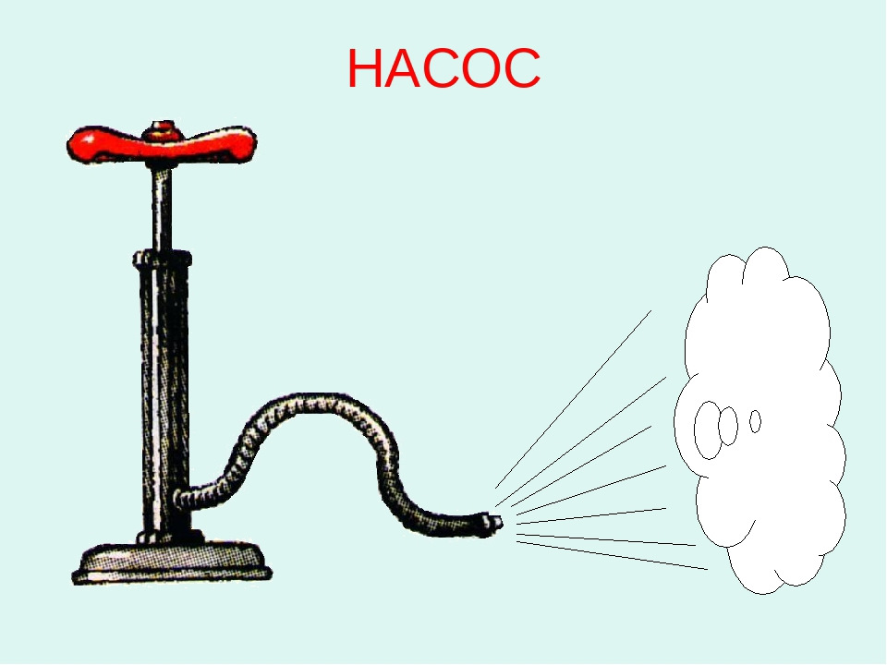
- Игра «Шипит змея».
Цель: на правильном выдохе произнести правильно звук Ш.
Материал: картинка с изображением змеи, или игрушка змея, или рука ребёнка.
Ход игры: ребёнку предлагают пошипеть как змея Ш-Ш-Ш, показывая руками, как ползёт змея.

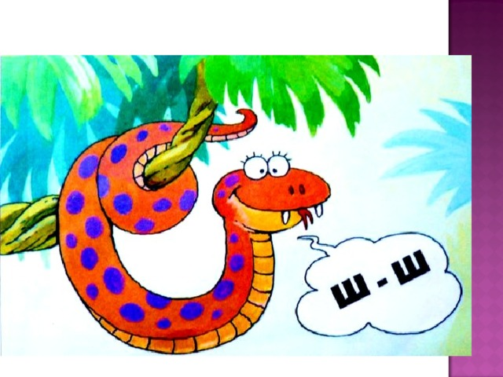
- Игра «Звуковые дорожки».
Цель: на правильном выдохе произнести правильно и продолжительно звук (свистящие, шипящие, соноры).
Материал: Картинки на группы звуков с дорожками.
Ход игры: логопед дает звуковую дорожку на заданный звук звук, проводим пальцем от старта до финиша произносим заданный звук (свистящие, шипящие, соноры).
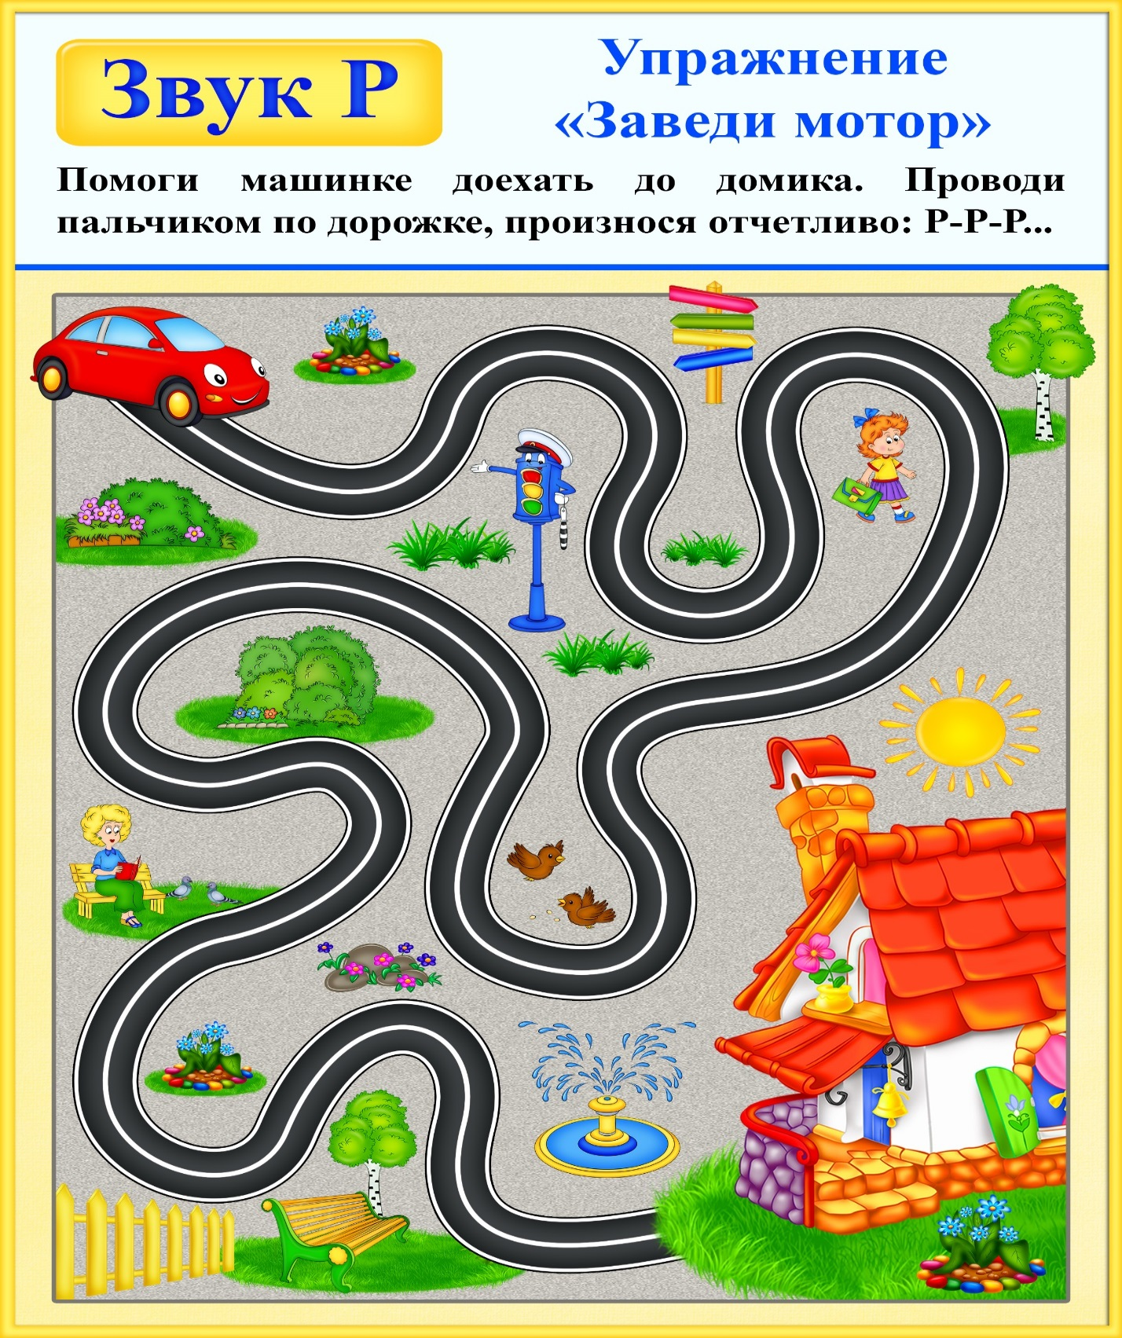
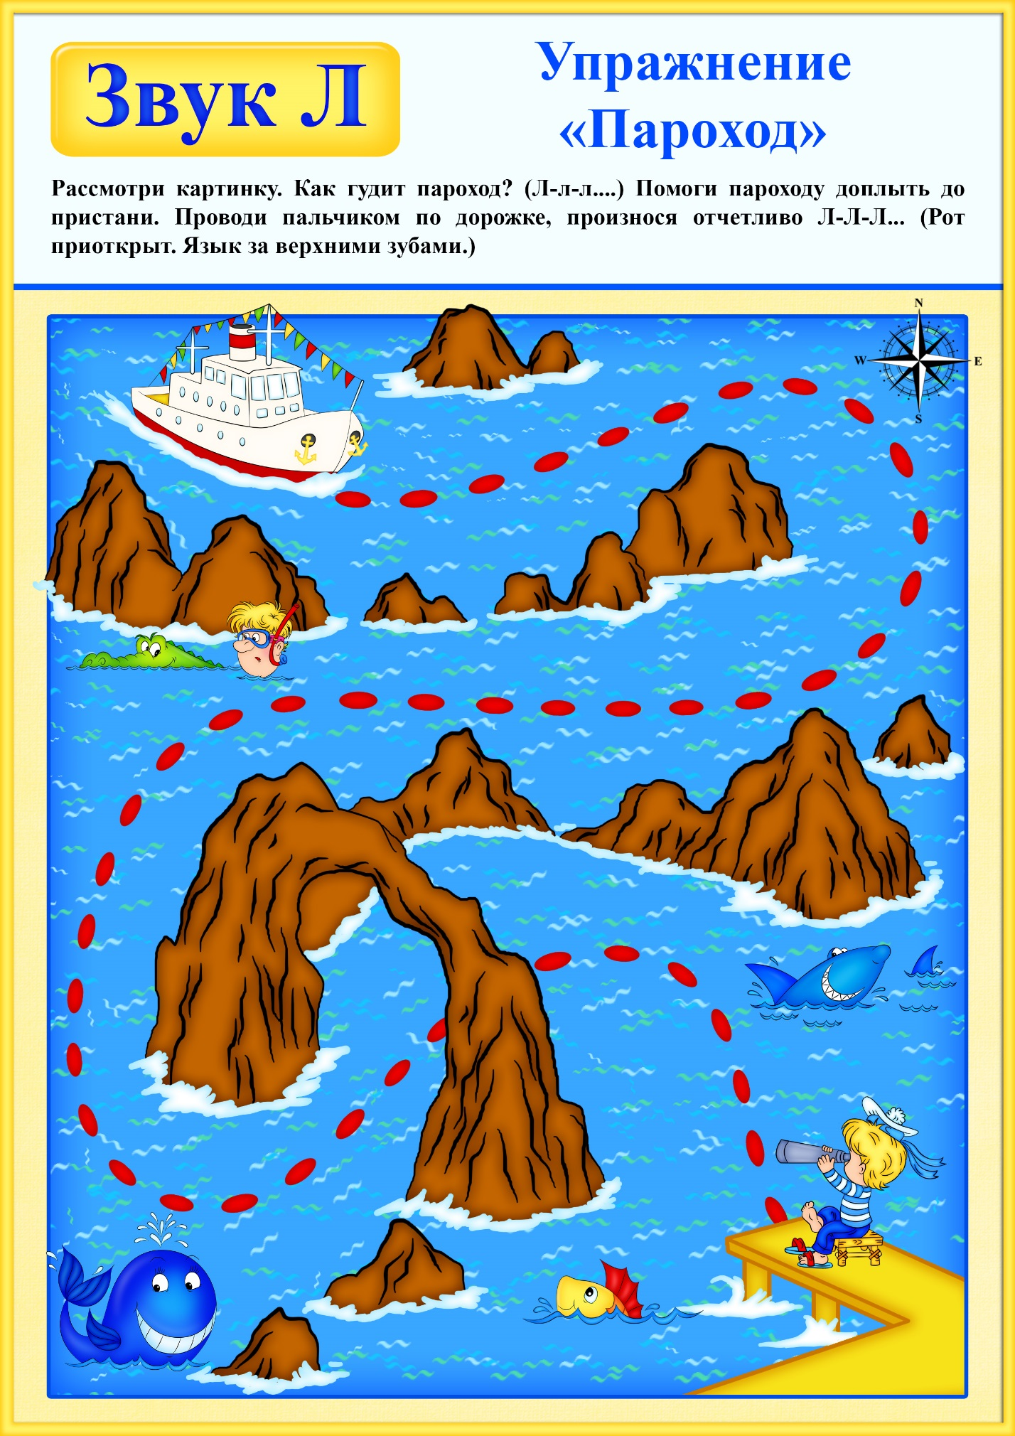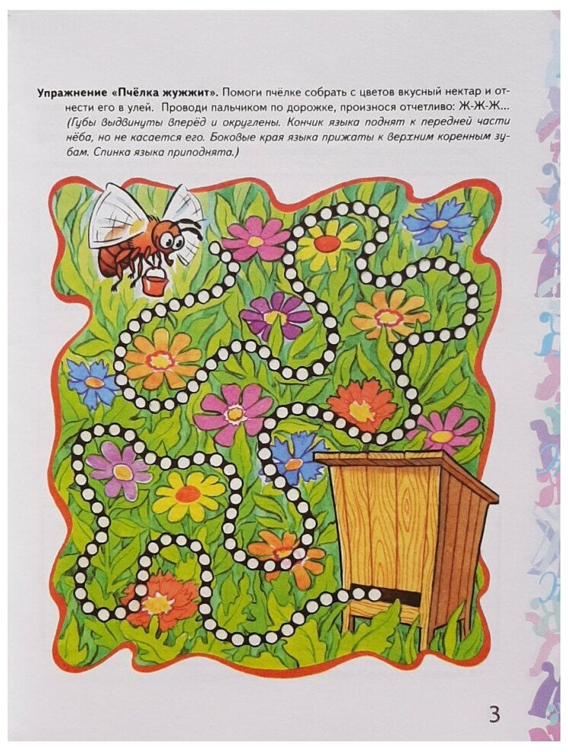

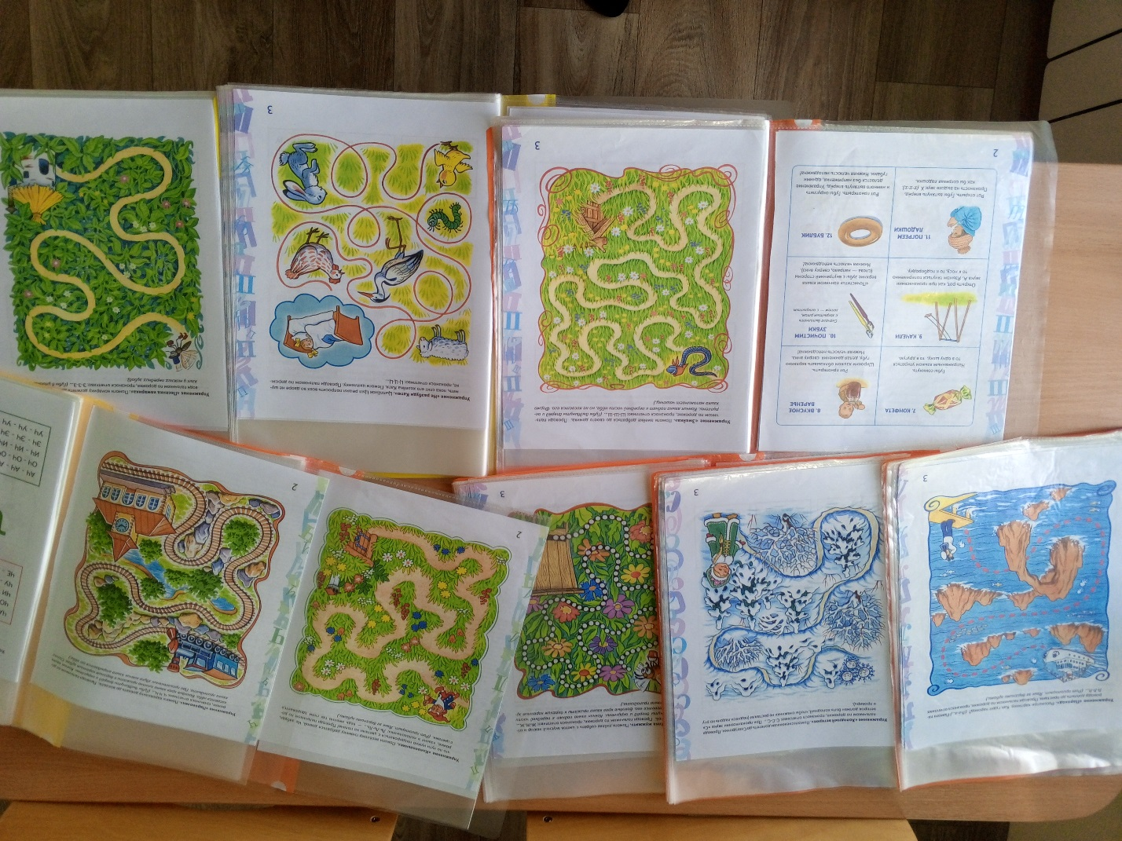
- Игра «Кораблик плывёт»
Цель: на правильном выдохе произнести правильно и продолжительно звук (Л и Ль).
Материал: кораблик синий и зелёный.
Ход игры: Кораблик синего цвета плывет с звуком Л-Л-Л. По столу друг другу отправляем скользя по волнам. (синий цвет корабля). Кораблик синего цвета плывет с звуком Л-Л-Л. По столу друг другу отправляем скользя по волнам. (синий цвет корабля). Зелёным цветом плывёт кораблик произносим мягко Ль-Ль-Ль.Маленький кораблик плывет.



- Игра «Пальчики здороваются»
Цель: на правильном выдохе произнести правильно и продолжительно звук (свистящие,шипящие,соноры).
Материал: руки ребёнка.
Ход игры: ребенок большим пальцем поочередно прикасается к указательному, среднему, безымянному, мизинцу. Одновременно он произносит заданный звук, педагог следит за правильностью произношения и точностью движений пальцев рук ребенка.
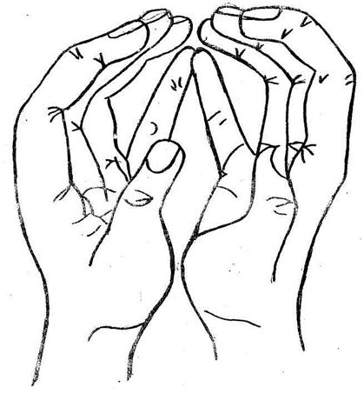
- Игра «Прокати мяч»
Цель: на правильном выдохе произнести правильно и продолжительно звук С (свистящие,шипящие,соноры).
Материал:мяч.
Ход игры: педагог предлагает ребенку прокатить по полу мяч из одного конца кабинета в другой, произнося при этом заданный звук. Используется для автоматизации шипящих, свистящих и сонорных звуков. Также ребенок может подбрасывать мяч вверх.
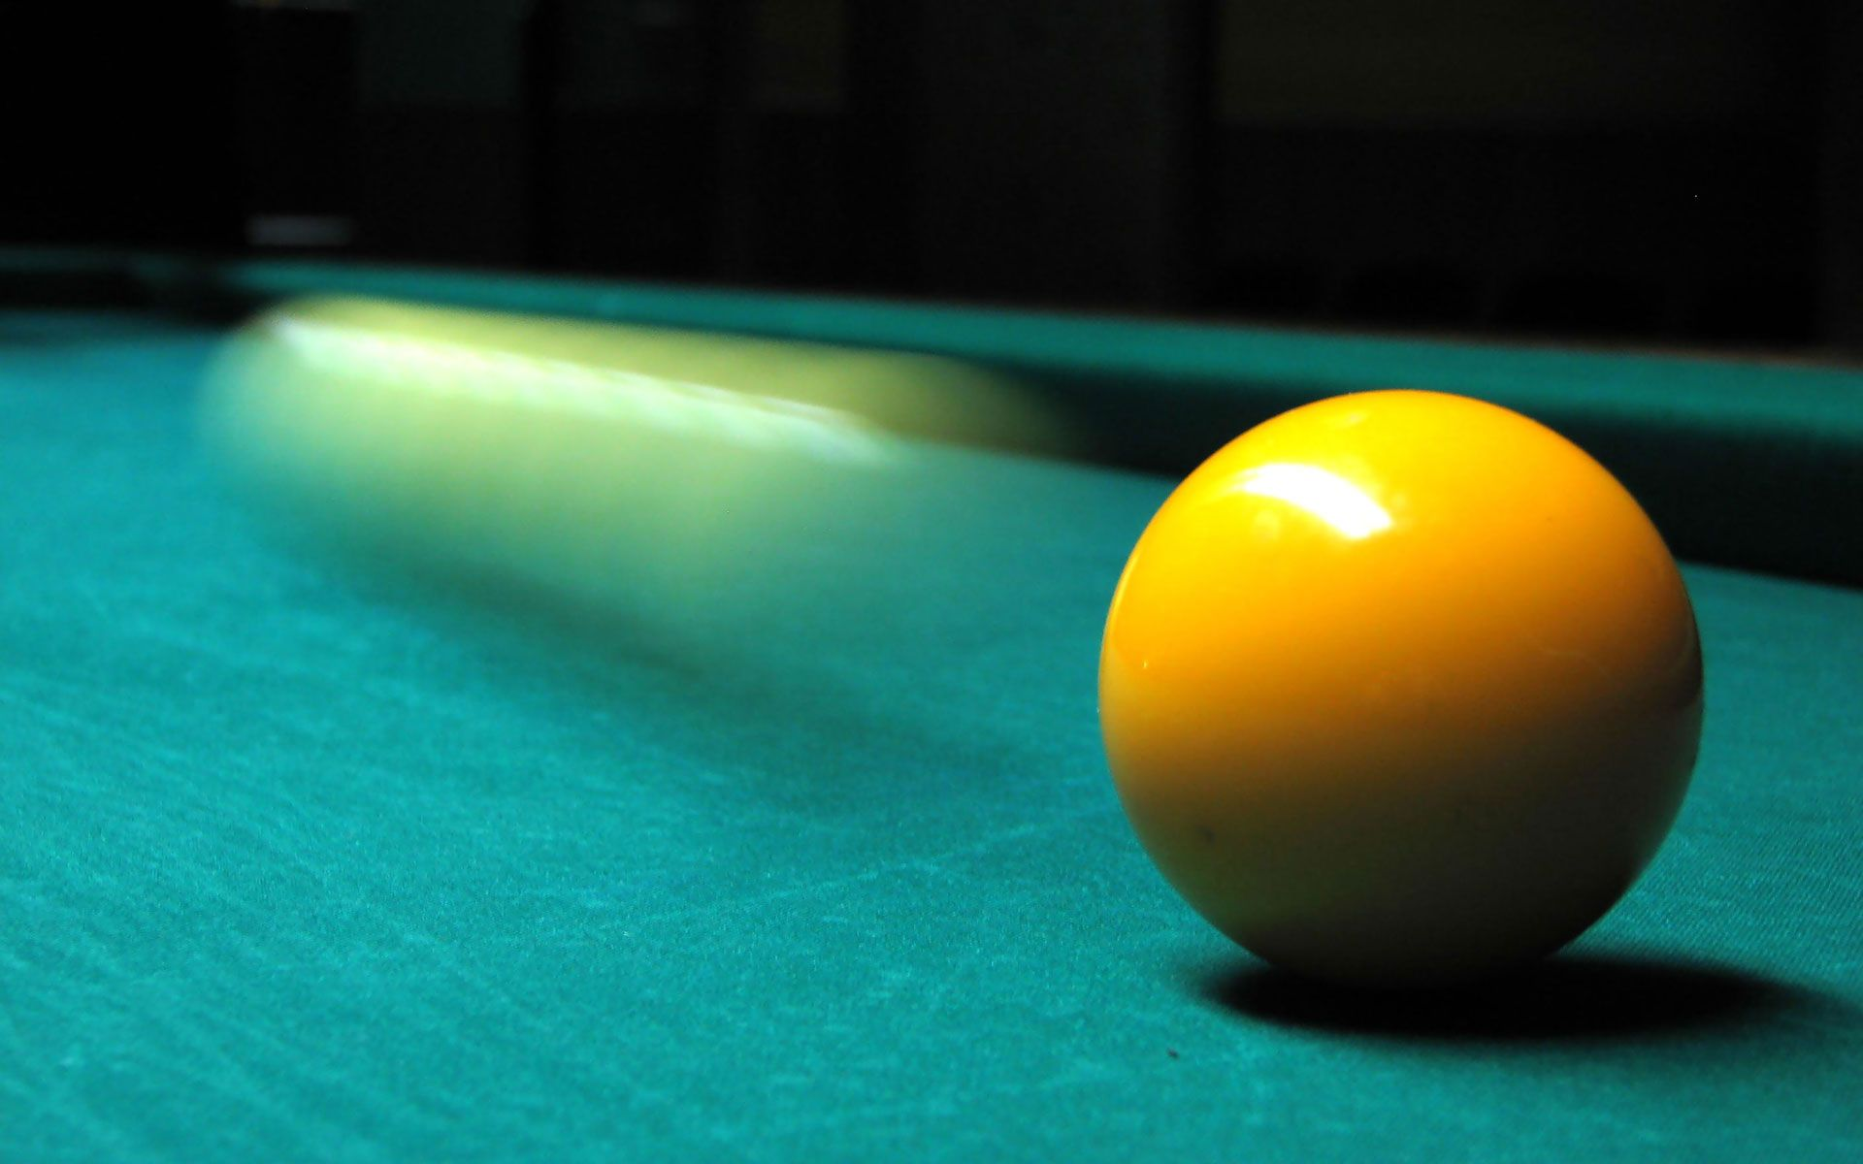

Автоматизация звуков в слогах:
- Игра «Подружи звуки».
Цель: автоматизация звука в слогах, (свистящие шипящие, соноры)прямые и обратные.
Материмал: цветные карточки с буквами (свистящие шипящие, соноры) прямые и обратные.
Ход игры: ребёнок ведет пальчиком по различным дорожкам и проговаривает за педагогом слоги (если умеет читать, читает самостоятельно).
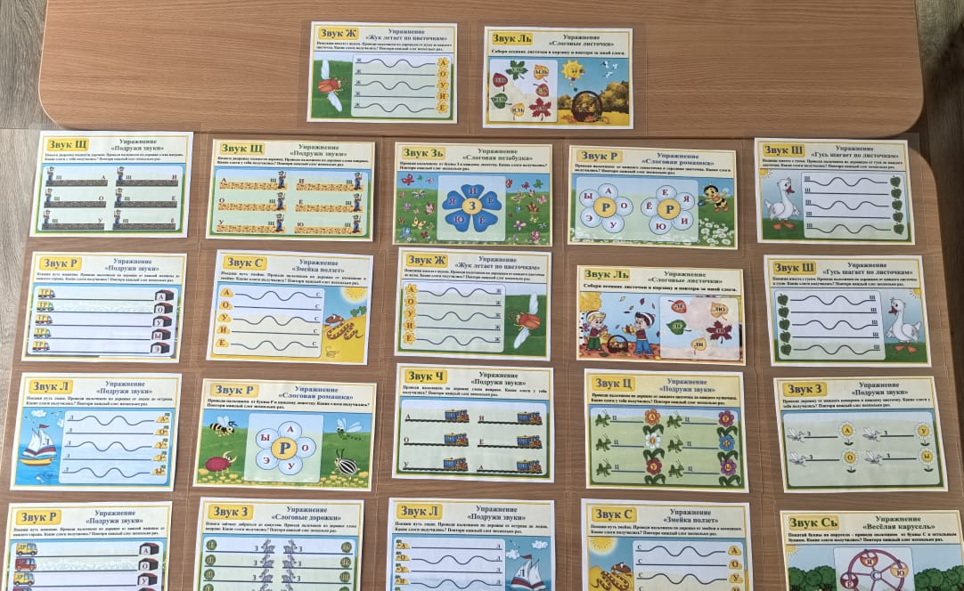

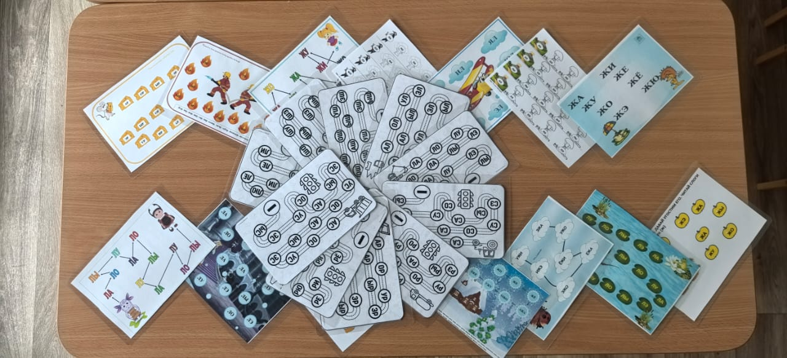

- Игра «Пальчики здороваются».
Цель: автоматизация звука в слогах, (свистящие шипящие, соноры) прямые и обратные.
Материмал: руки ребёнка
Ход игры:ребёнок соединяет друг с другом пальчики и повторяет слоги за педагогом(СА,СО,СУ,СЫ,СЭ).
3. Игра «Заборчик» (на примере звука [с])
Цель: автоматизация звука в слогах,(Са-Со-Су-Сы-Сэ). свистящие шипящие, соноры (в словах, ориентировка в пространстве и на плоскости
Материал: счетные палочки.
Ход игры: ребенок повторяет вслед за педагогом цепочки слогов, обозначающие действия с заборчиком (строим, отбираем плохие доски, возводим стену, забиваем гвозди в забор).

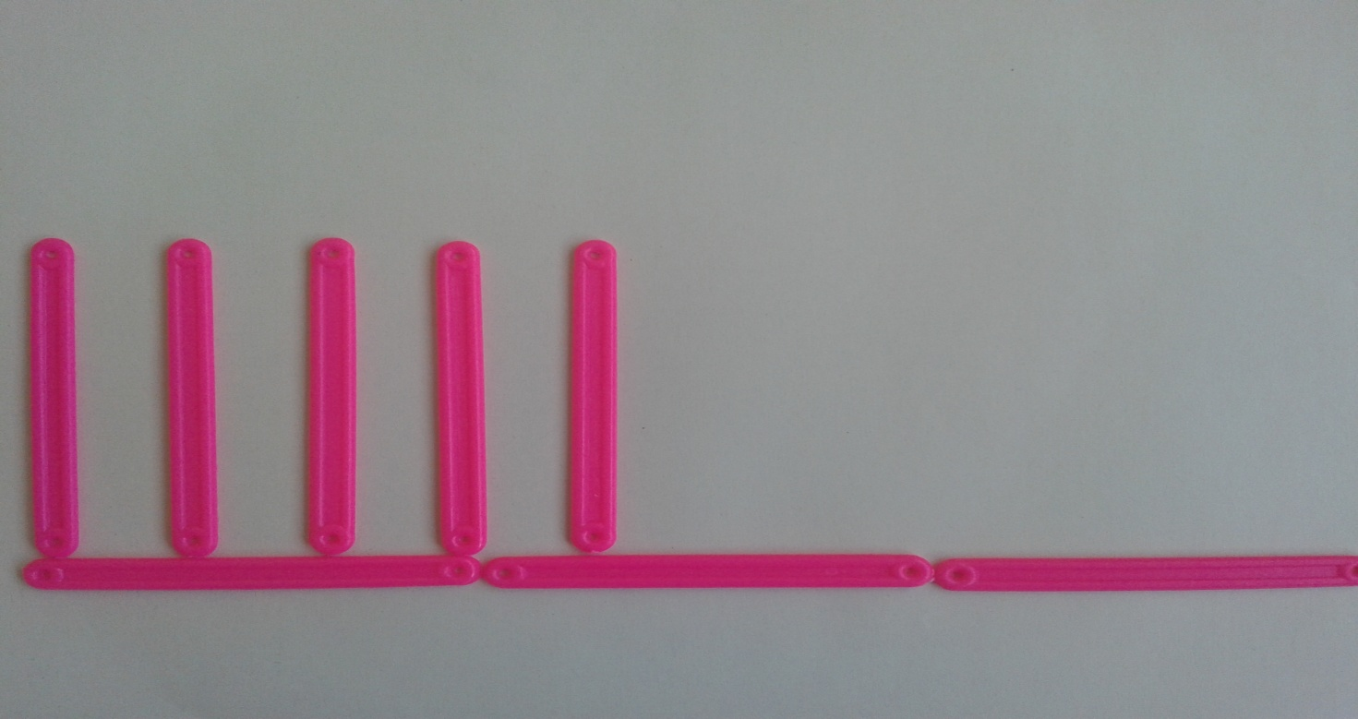
- Игра «Покорми и назови».
Цель: автоматизация звука в слогах (свистящие, шипящие, соноры),развитие мелкой моторике пальце рук.
Материал: баночки с крышками, изображение животных на крышках, фасоль.
Ход игры:ребёнок кормит фасолью тигра называя слоги(РА,РО,РУ,РЫ,РЭ).
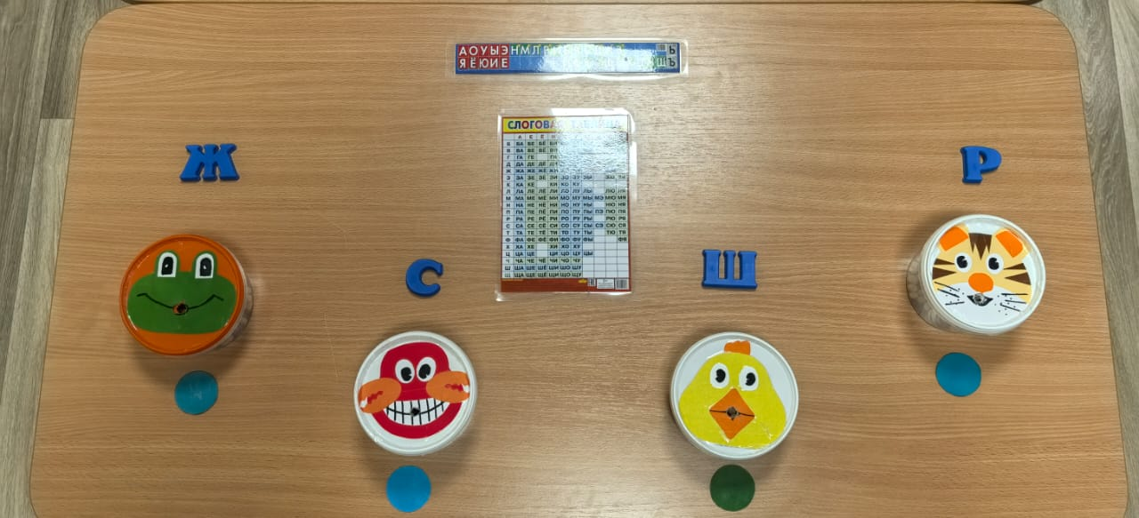
5.Игра «Кулак-звук Ло, ладонь-звук Ла».
Цель: автоматизация звука Л в слогах, развитие межполушарного взаимодействия
Материал: вырезаные разноцветные ладошки и кружочки.
Ход игры: ладонь на плоскости произносим звук Ла, ладонь сжатая в кулак звук Ло. Ребенок слушает инструкцию логопеда и смотрит, затем, выполняет движения самостоятельно. По очереди. Упражнение выполняется сначала правой рукой, потом — левой, затем — двумя руками вместе. Произносим слоги вслух (ЛО,ЛА).

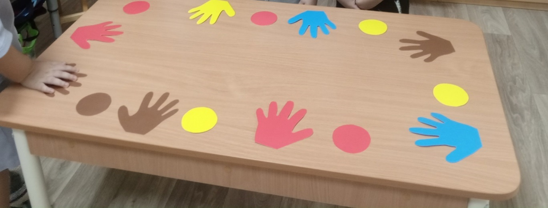
- Игра «Тауматроп».
Цель: автоматизация звуков (свистящих, шипящих, соноров) в слогах, самомассаж ладошек, профилактика нарушения зрения.
Материал: тауматроп
Ход игры: логопед ребёнку предлагает посмотреть на тауматроп, рассмотреть картинки (кто, что) положить палочку между ладонями и медленно вращать глядя на картинки, которые создают иллюзию. С начало медленно вращают, затем ускоряются. Создаётся иллюзия называется картинка и соединяется слог.
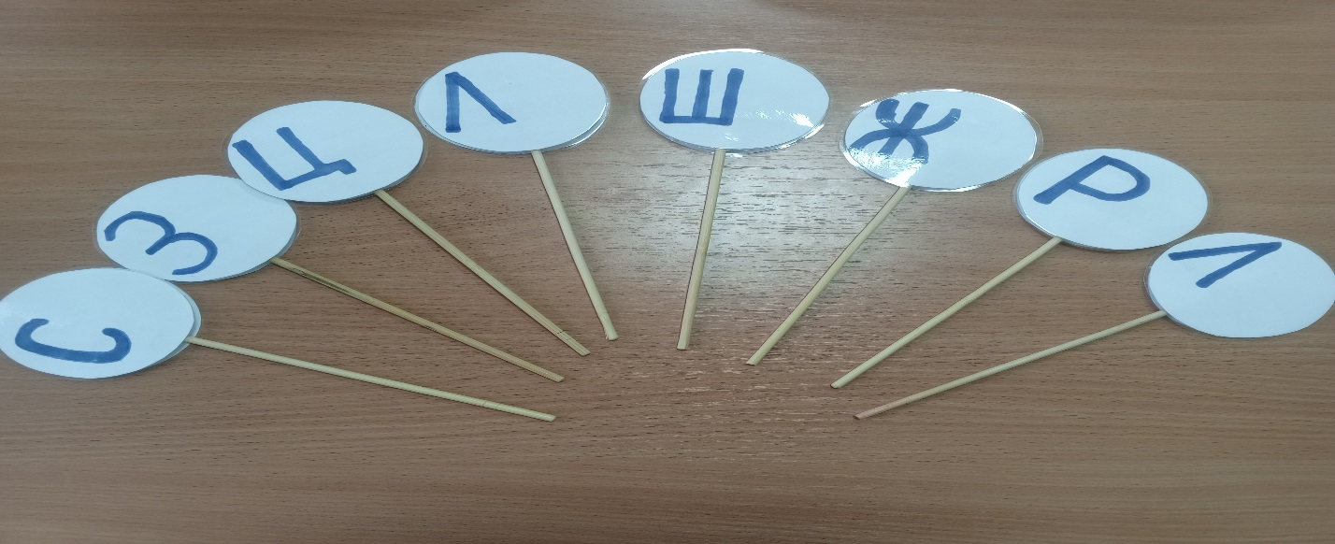
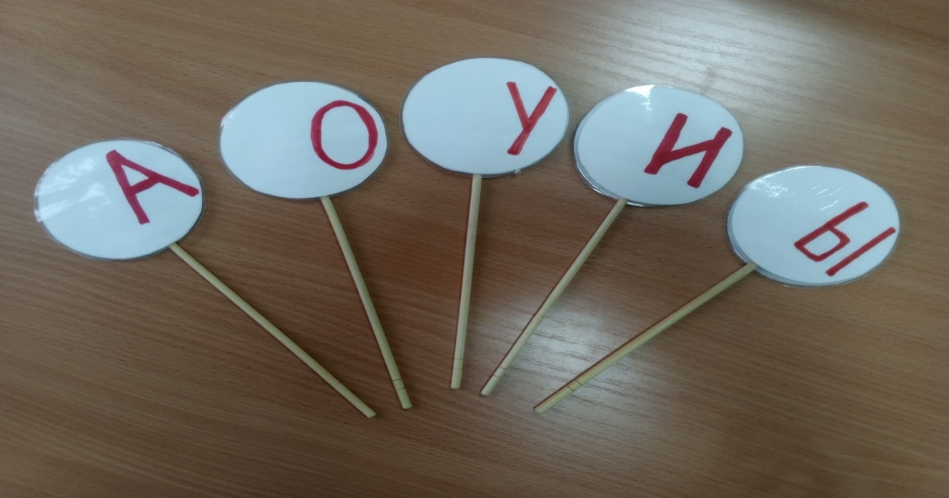

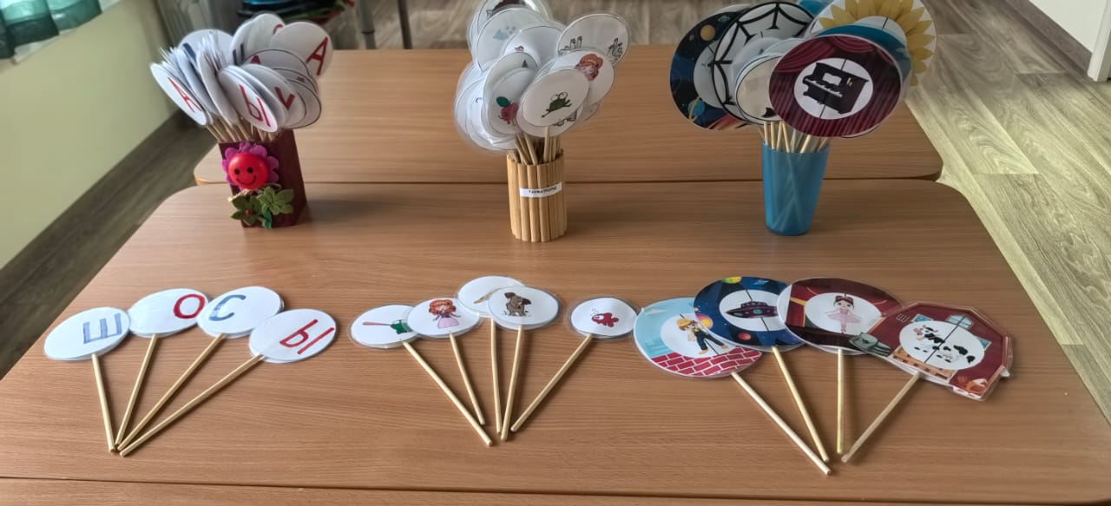
- Игра «Гусеница».
Цель: автоматизация звуков в слогах прямых и обратных
Материал: веер картинки с гусеницами на которых слоги
Ход игры: ребёнку предлагают гусеницу на нужный звук и просят повторить красиво или прочитать
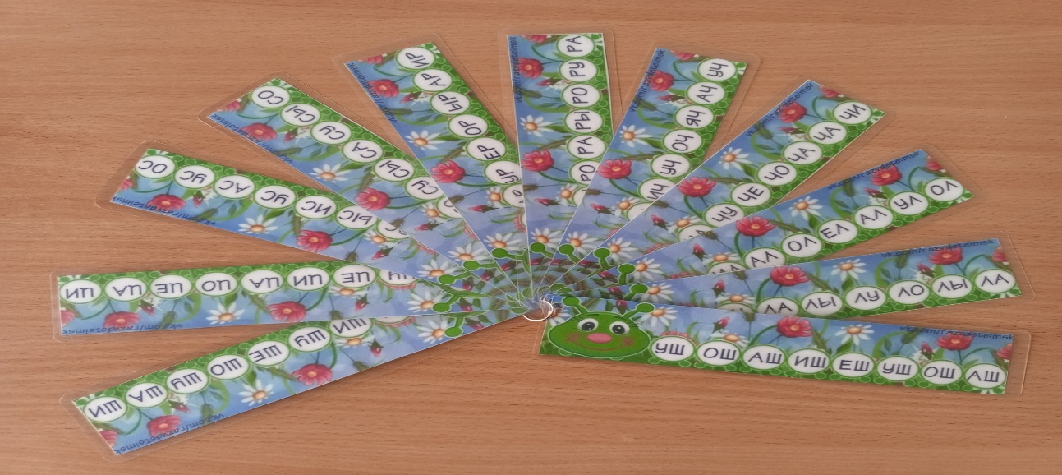
8.Игра «Ходилки».
Цель: автоматизация звуков в слогах (свистящие, шипящие, соноры, К, Г,Т,Д).
Материал: поле для игры на заданный звук и фишки с кубиком.
Ход игры: предлагаем поле для игры, выбор фишек, бросаем по очереди двигаясь вперед и правильно называя слоги.
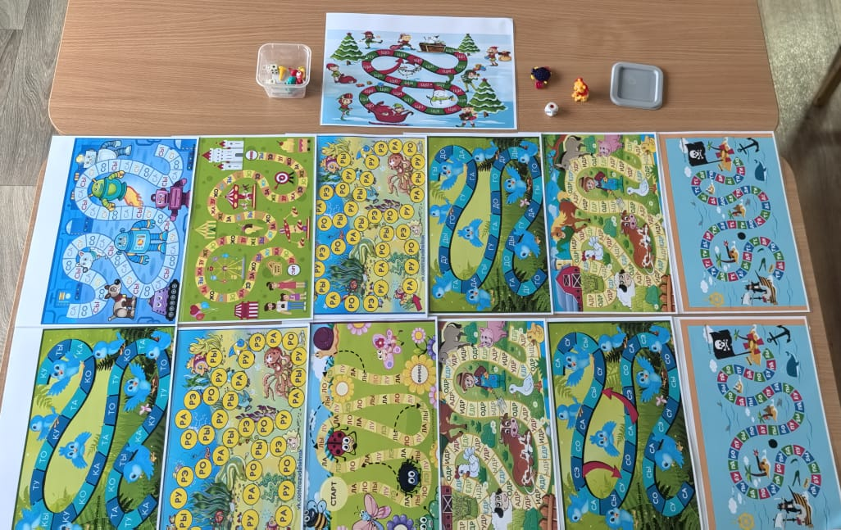
9.Игра «Собери бусы».
Цель: автоматизация звуков в слогах (свистящих, шипящих, соноров).
Материал: макароны такого же цвета игрушки и такого же цвета шнурок.
Ход игры :ребенку предлагаем сделать бусы, но при этом называем слог с заданным звуком и нанизываем.
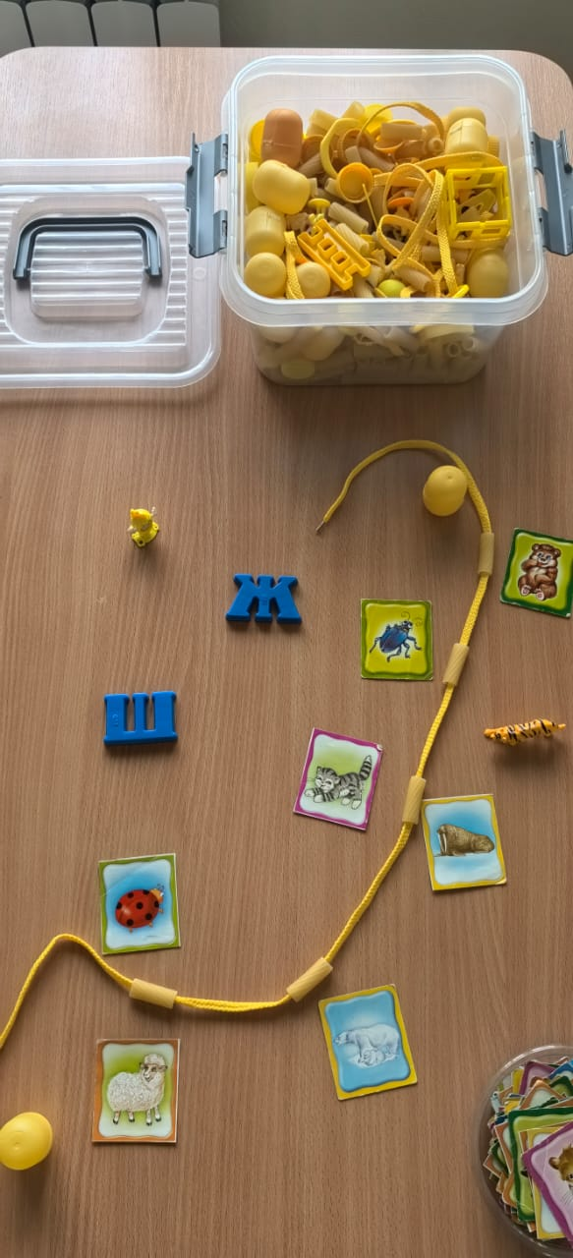
Автоматизация в трезвучиях.
1.Игра «Повтори».
Цель: автоматизация звука Р в трезвучиях
Материал: картинки с разными заданиями (помоги, назови, потуши).
Ход игры: читаем задание на карточке и просим помочь персонажу.

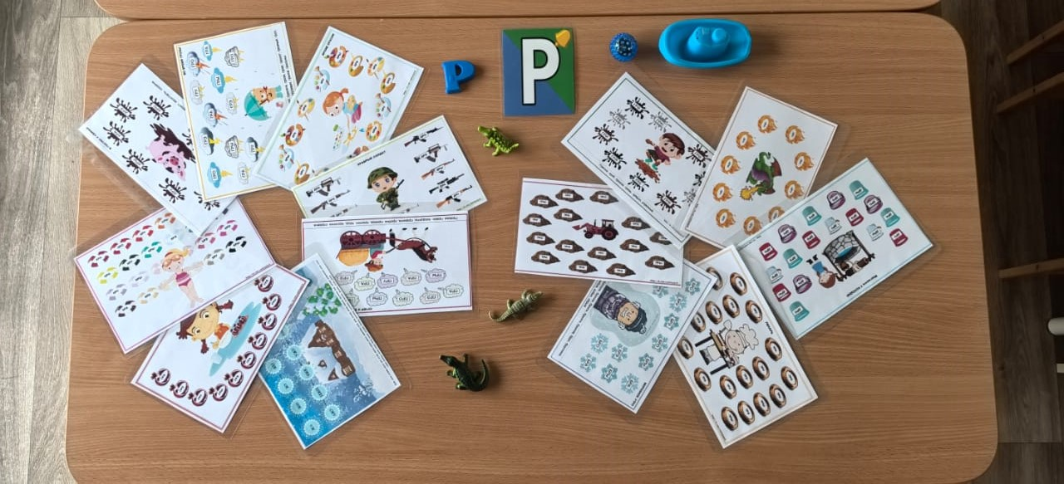

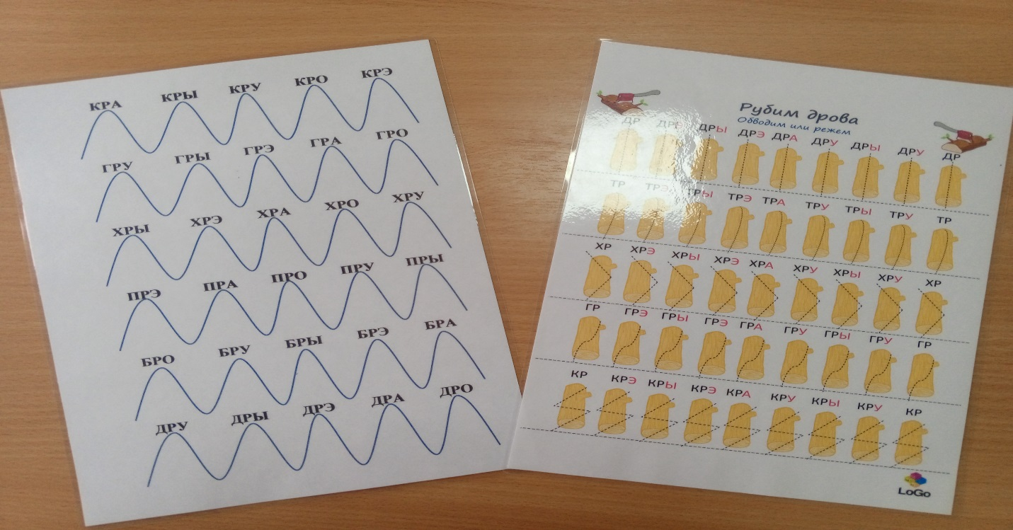
Автоматизация звуков в словах:
- «Пройди по лабиринту»
Цель:. автоматизация звука, (свистящие шипящие, соноры)пройти по лабиринту до конца
Материал: лабиринт на автоматизируемый звук.
Ход игры: ребёнок идет фишкой или пальчиком по картинкам называя их правильно, не заходя в тупик и доходим до цели.
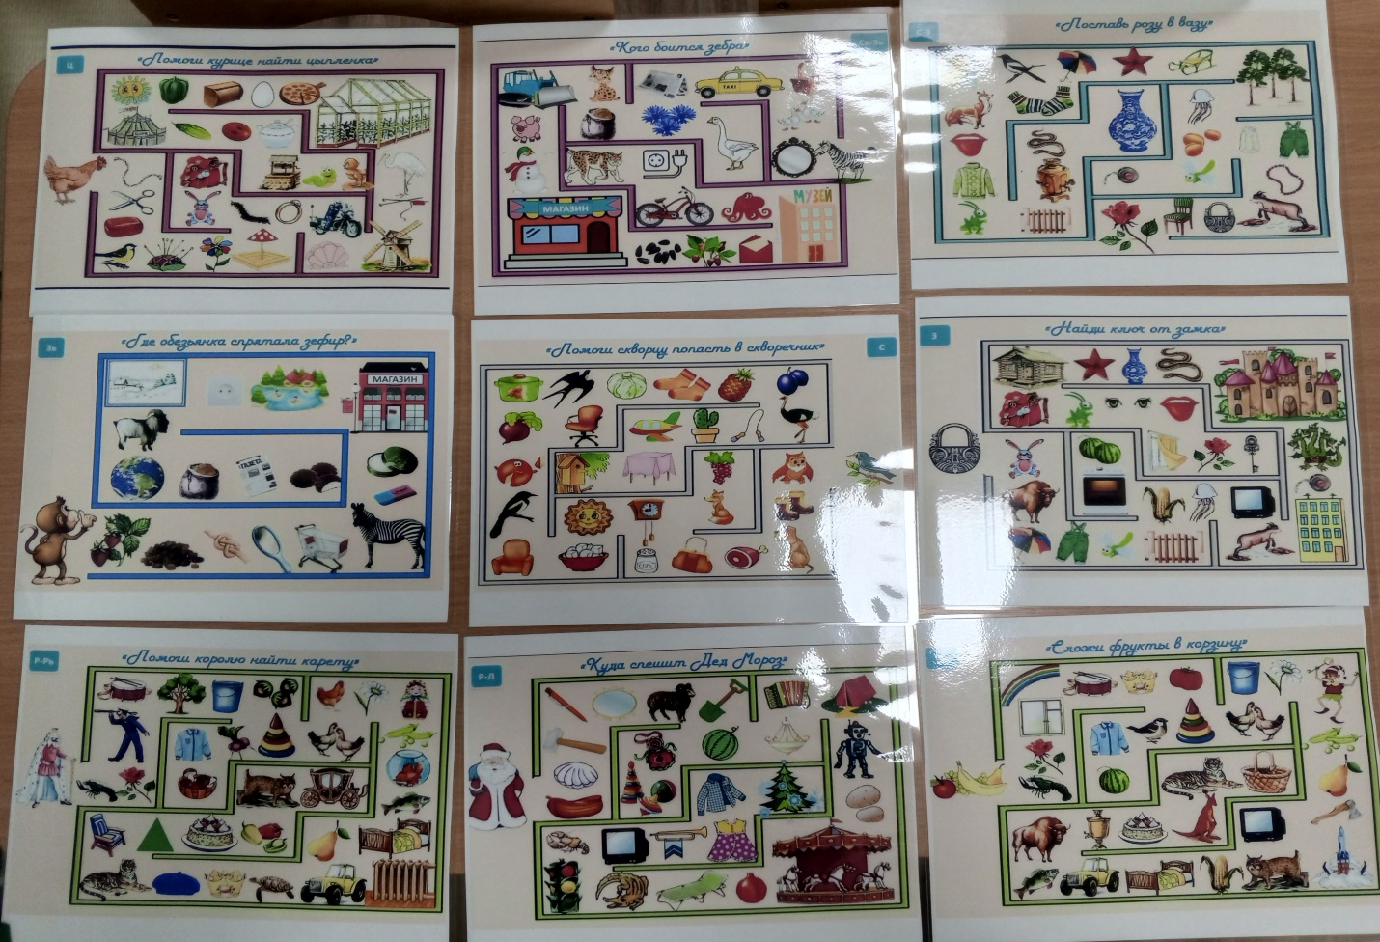
- Игра «У лягушки в брюшке».
Цель: автоматизация звука Ш, в словах, в начале,середине,конец.
Материал: Картинка-лягушка, приклеено брюшко, картинки с мошкой.
Ход игры: Ребёнок берёт карточки-мошки, кладёт в брюшко и называет
картинку.
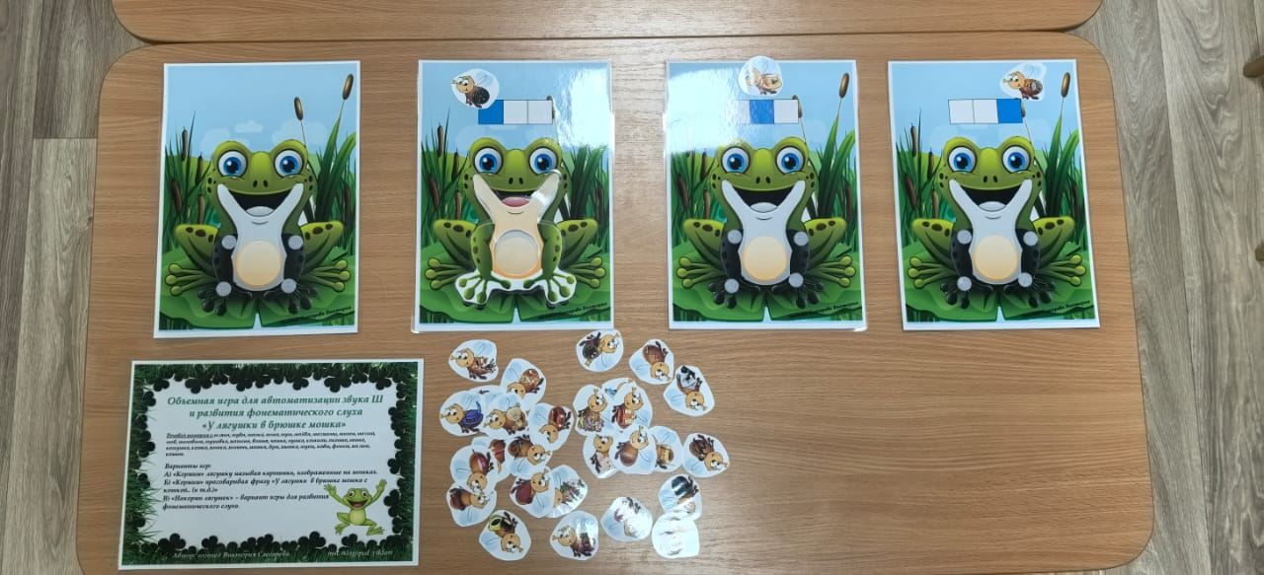

3.Игра «Машинки».
Цель: автоматизация звуков в начале, середине и конце слова (свистящие шипящие, соноры)
Материал: машинки, дороги, стоянка
Ход игры: ребёнок берёт машину, едет по дороге, и называет картинку. Которая нарисована на машине.
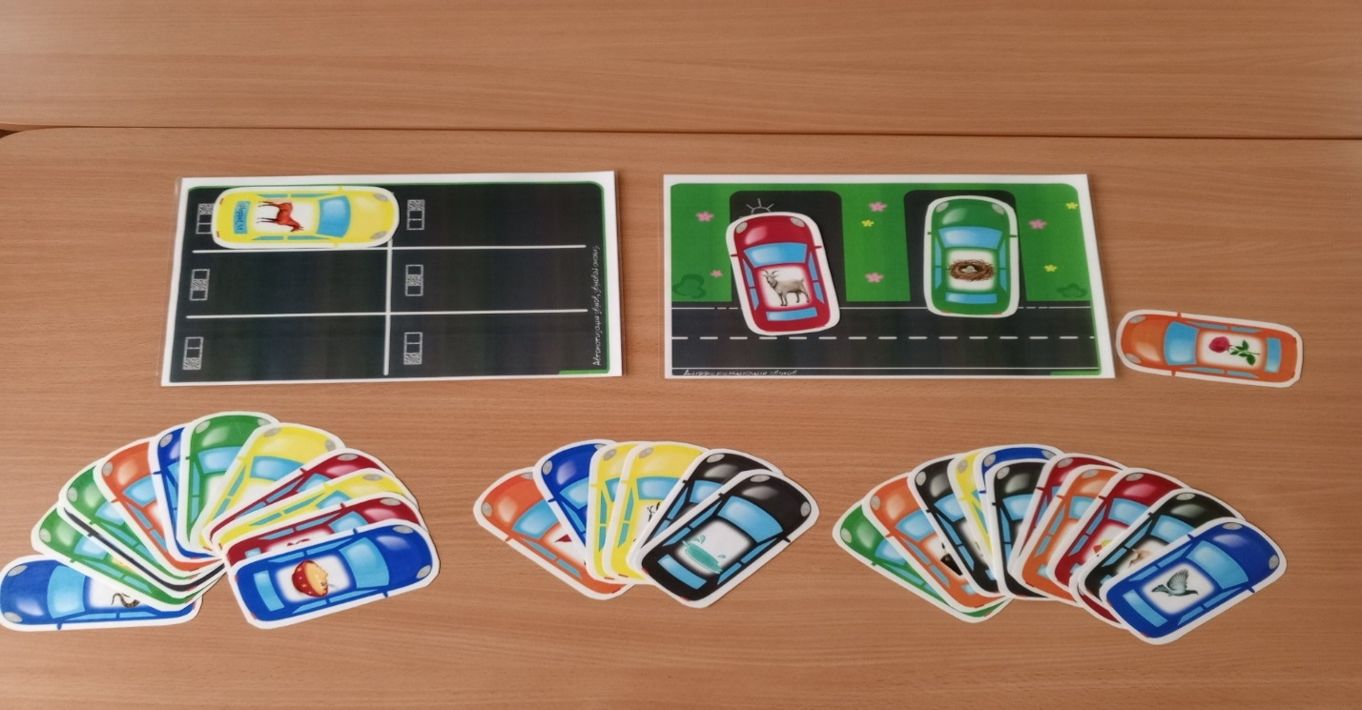
4.Игра «Заправка».
Цель: автоматизация звука Р словах в начале, середине и конце слова
Материал: картинка заправки, машины с картинками
Ход игры: ребёнок берет машину и едет на заправку подъезжая к нужной колонке. Называет картинку, определяет звук и заправляется.
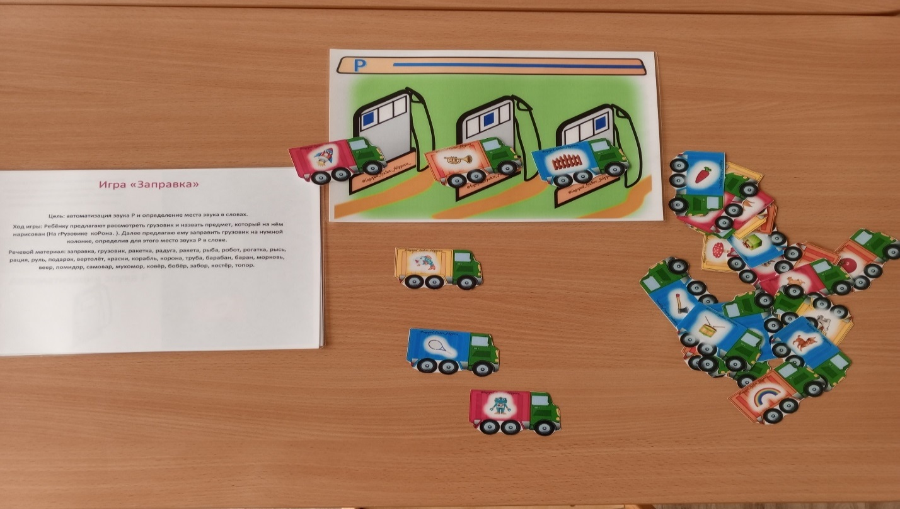
5.Игра «Улитка».
Цель: автоматизация звуков в словах, в начале, середине и конце слова (свистящие шипящие, соноры)
Материал: картинки с улитками, игрушки фишки.
Ход игры: ребёнок берет картинку, называет звук и с середины двигая фишку или палец, называет картинки.
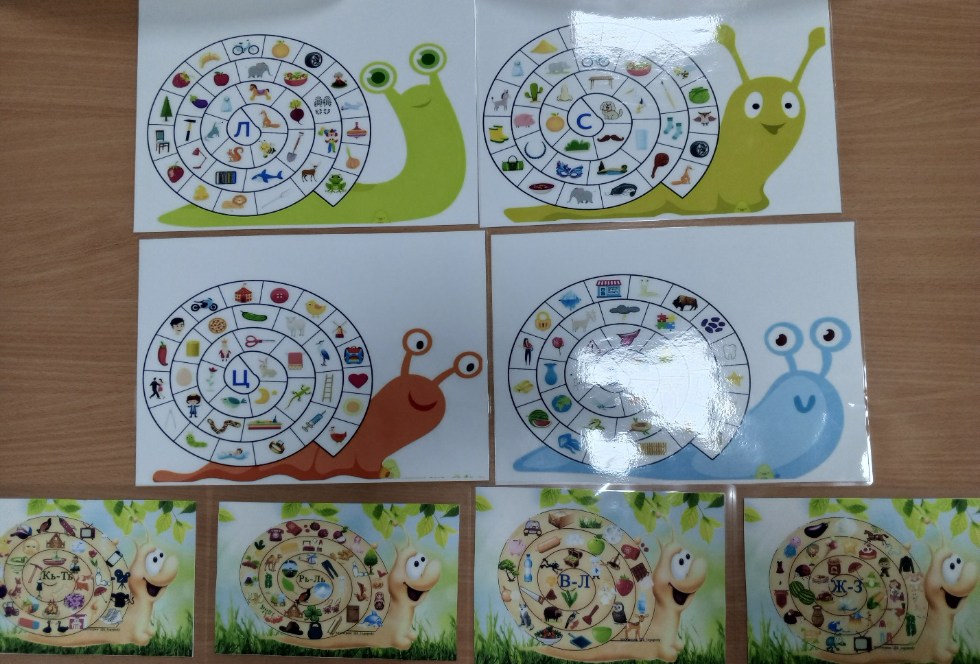
6.Игра «Четвертый лишний».
Цель: автоматизация звуков в словах,в начале, середине и конце слова (свистящие шипящие, соноры), развитие мелкой моторике пальцев рук.
Материал: картинки на звуки (свистящие шипящие, соноры),звездочки.
Ход игры: ребёнок берет картинку, называет звук правильно, затем называет картинки в ряд и отбирает лишнее слово, кладет на него звёздочку, и красиво называет слово.
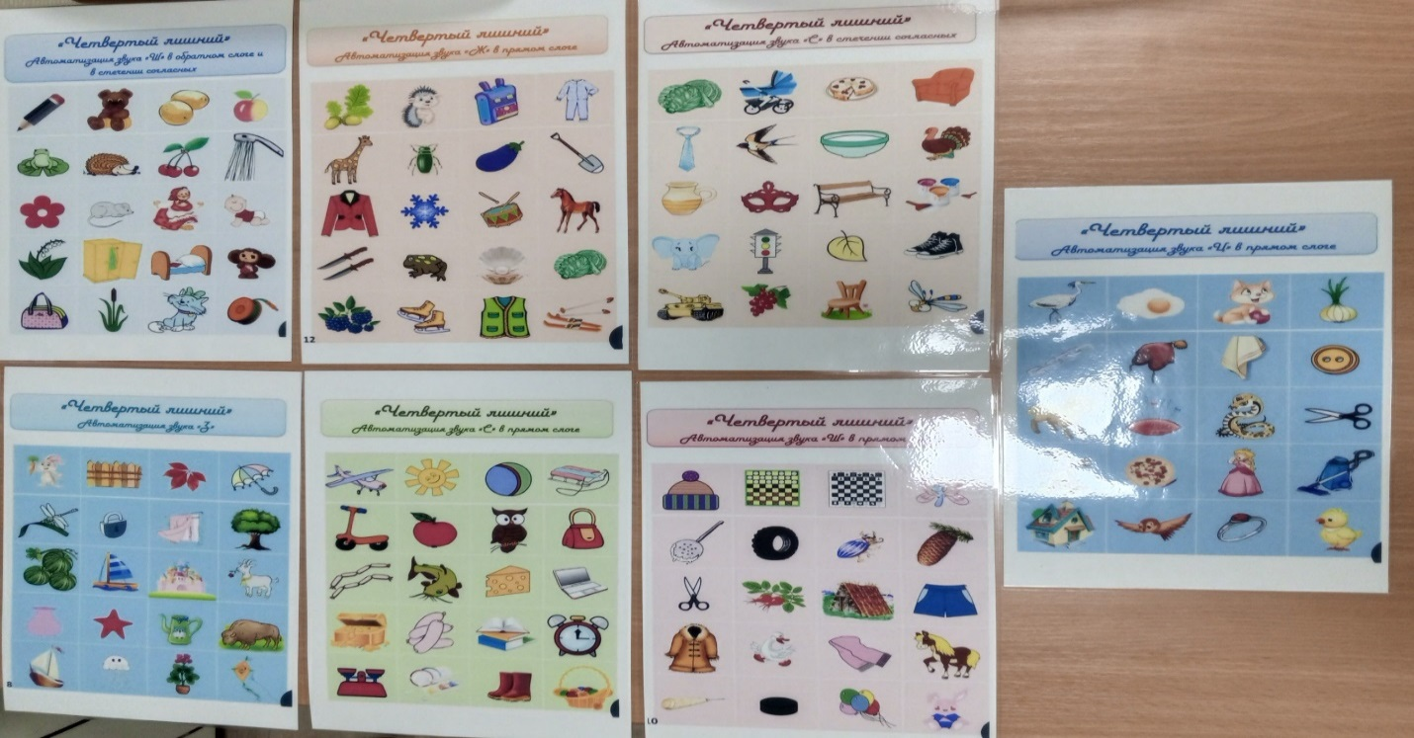
7.Игра «Лото».
Цель: автоматизация звуков в начале, середине и конце слова (свистящие шипящие, соноры)
Материал: пластмассовое лото на (свистящие шипящие, соноры).
Ход игры: повторяем звук с которым будем работать, лото на столе, берем по 6 штук каждому и играем называя правильно слова выделяя нужный звук.
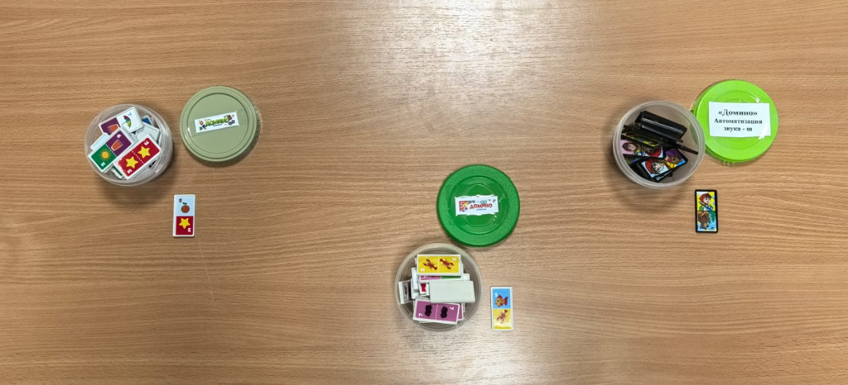
8.Игра «Ходилки».
Цель: автоматизация звуков в начале, середине и конце слова (свистящие шипящие, соноры)
Материал: картотека карточек звуки (свистящие, шипящие,соноры).
Ход игры: ребёнку предлагают пройти пальчиками по ходилкам или игра с фишками.
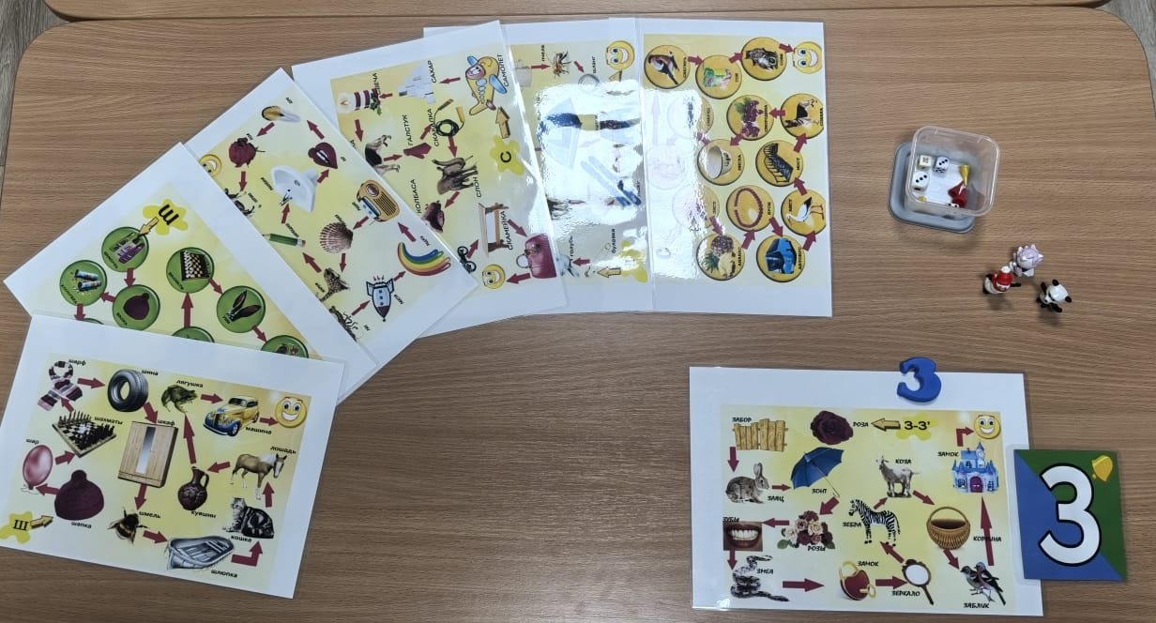
9.Игра «Покажи и назови картинку».
Цель: автоматизация звуков в начале, середине и конце слова (свистящие шипящие, соноры)
Материал: карточки и руки ребёнка
Ход игры: на нужный звук выбираем карточку, совместно с педагогом или самостоятельно называет и показывает, как в образце.
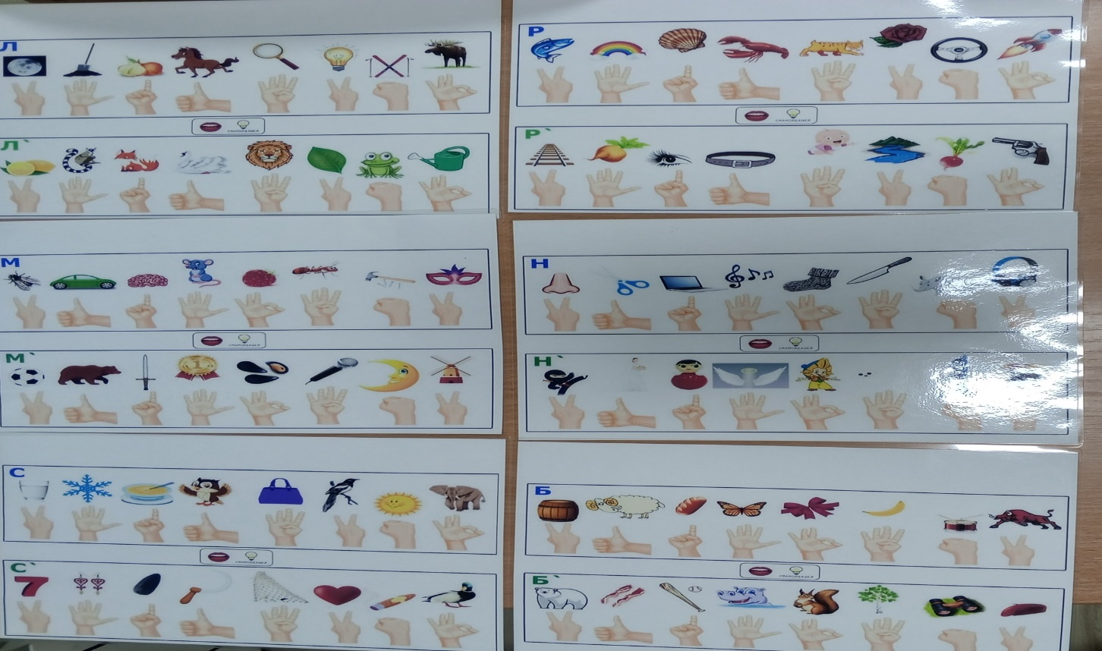

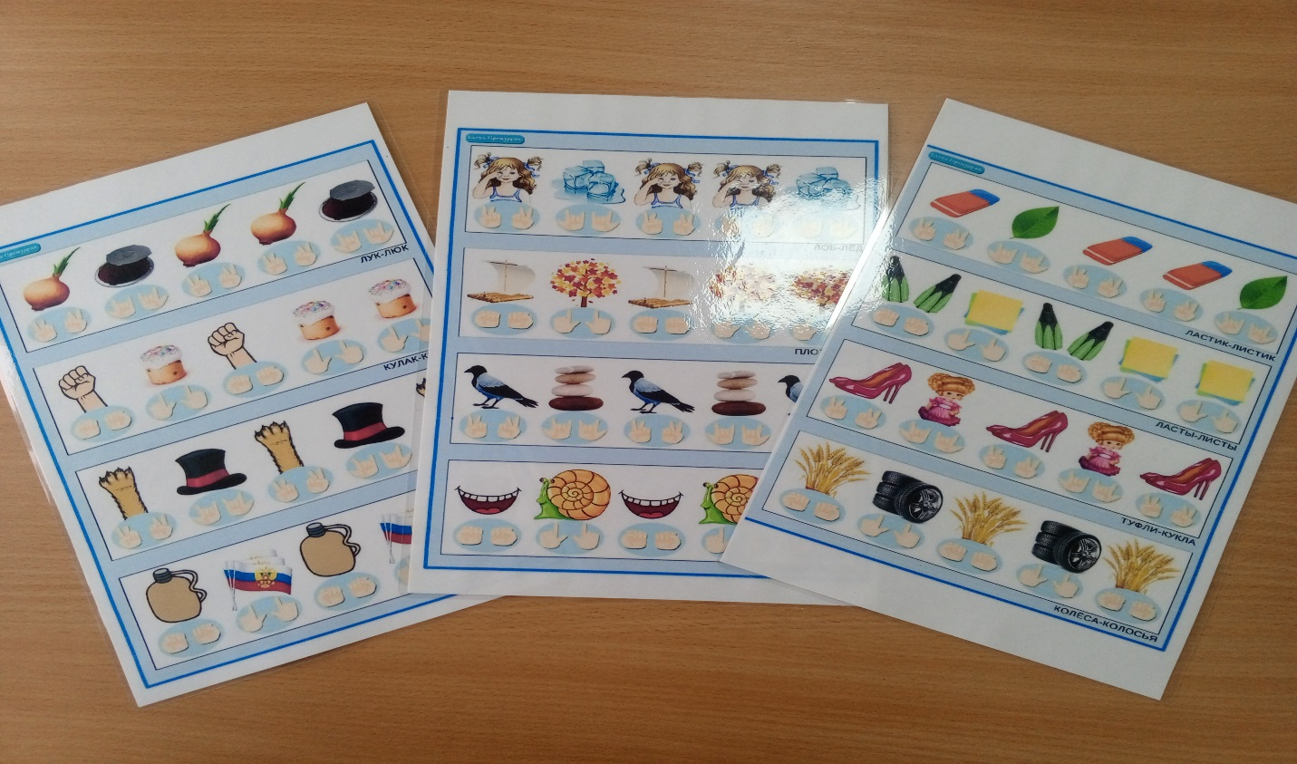
10.Игра «Елку наряди шарами»
Цель: автоматизация звуков в начале, середине и конце слова (свистящие шипящие, соноры)
Материал:картинка елка, игрушки на все звуки.
Ход игры: ребёнку предлагается нарядить елку шарами, на заданный звук.
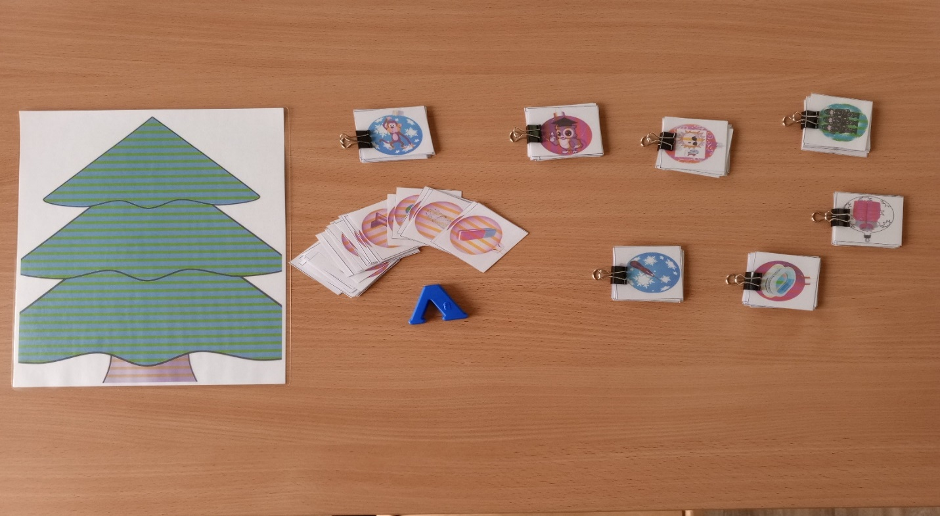
11. Игра «Подбери рубашку».
Цель: автоматизация звука Р в начале слова,
Материал:картинка с рубашками разного цвета, картинки на липучках
Ход игры:ребёнок должен подобрать рубашку по цвету и правильно проговаривать звук Р.
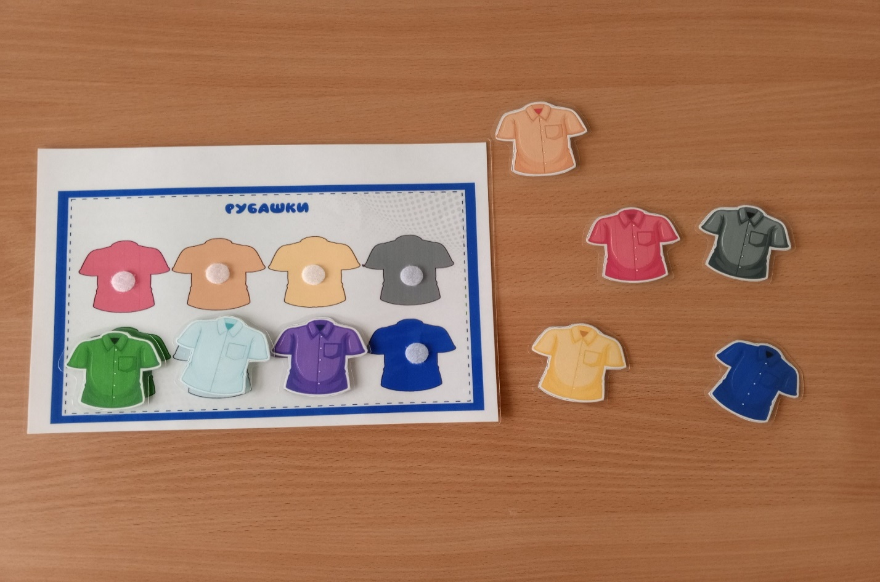
12.Игра «Собери гусеницу».
Цель: автоматизация звуков в словах со звуком Р,Л.
Материал: гусеница, отдельные элементы гусеницы с картинками.
Ход игры: необходимо собрать гусеницу называя правильно звук Р, Л.
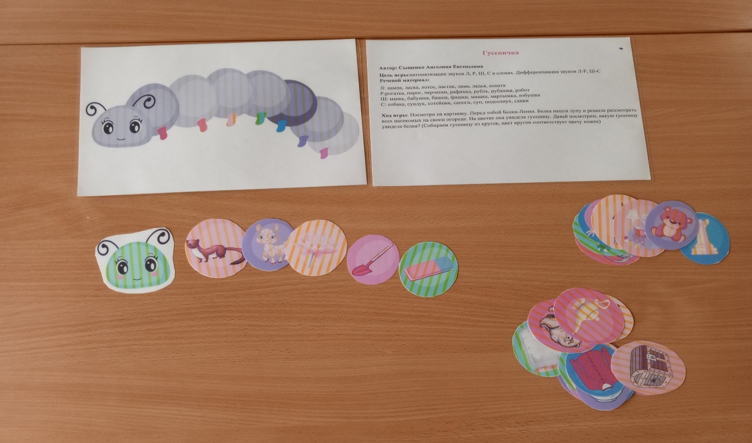
13.Игра «Ам Ням».
Цель: автоматизация звуков свистящих, шипящих и соноров в словах, с одним слогом, с двумя, с тремя.
Материал:Ам Ням на картинке
Ход игры:ребёнку предлагают покормить Ам Няма, првильно проговорить слово выделяя нужный звук и прохлопать сколько слогов (1,2,3).
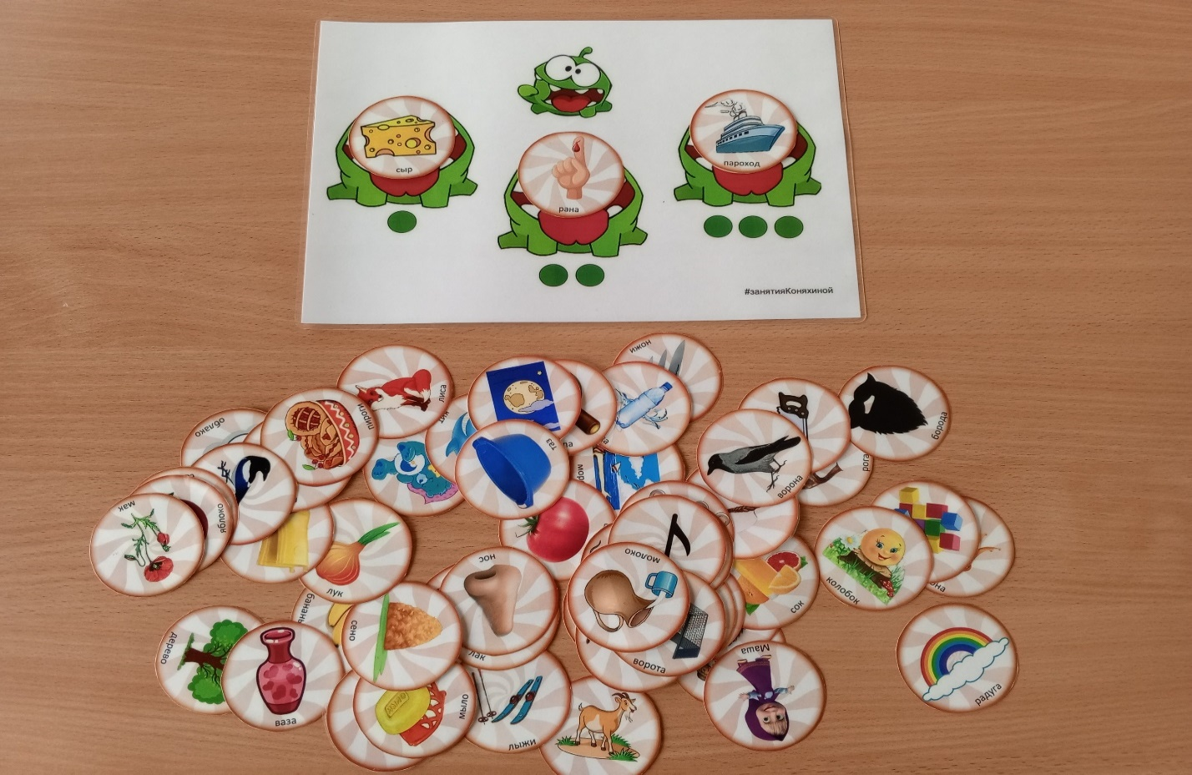
14.Игра «Один много».
Цель: автоматизация звуков в словах один, много.
Материал: цветные карточки на звуки (Л, Ль, Р, Рь) в единственном и множественном числе.
Ход игры:ребёнку предлагают поиграть в игру назови один и много,на заданный звук. За правильный ответ, получает ребёнок звёздочку, камешек, наклейку.
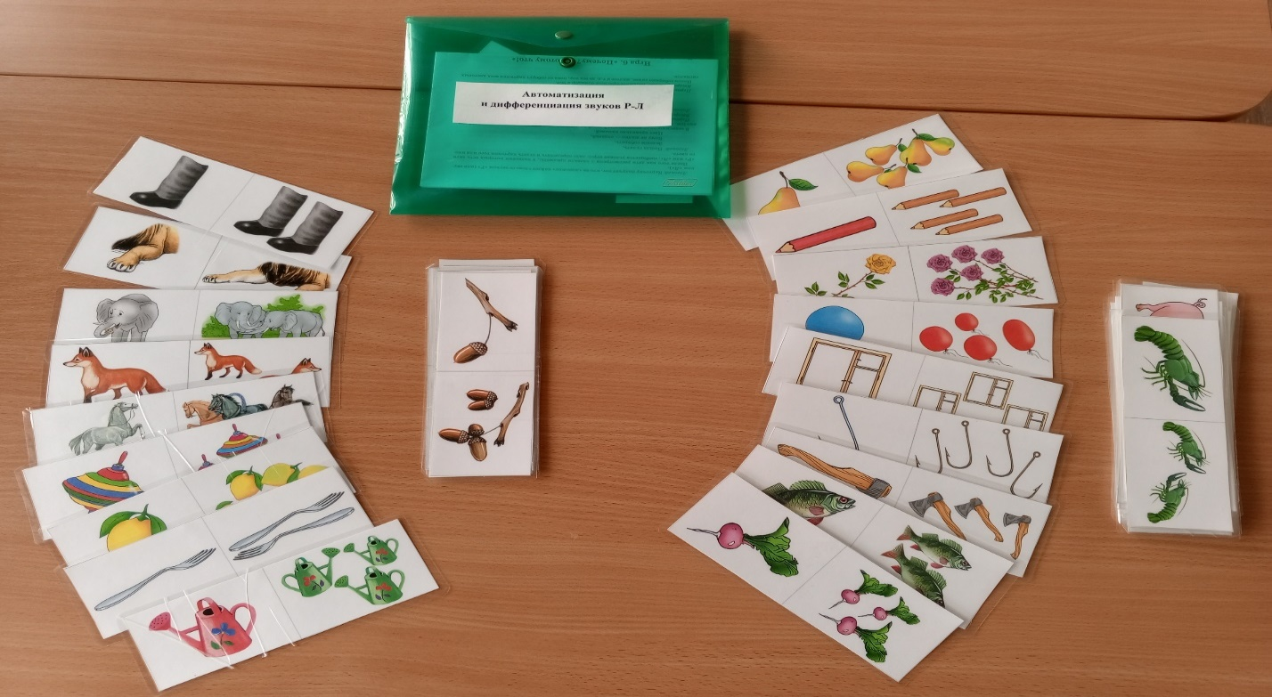

15.Игра «Угадай животное по голове».
Цель: автоматизация звуков в словах (свистящие,шипящие,соноры).
Материал: театр на палочках с изображение головы животных
Ход игры:отбираем животных на заданный звук и просим отправиться в зоопарк и посмотреть на животных, называя правильно и красиво нужный звук выделяя его.
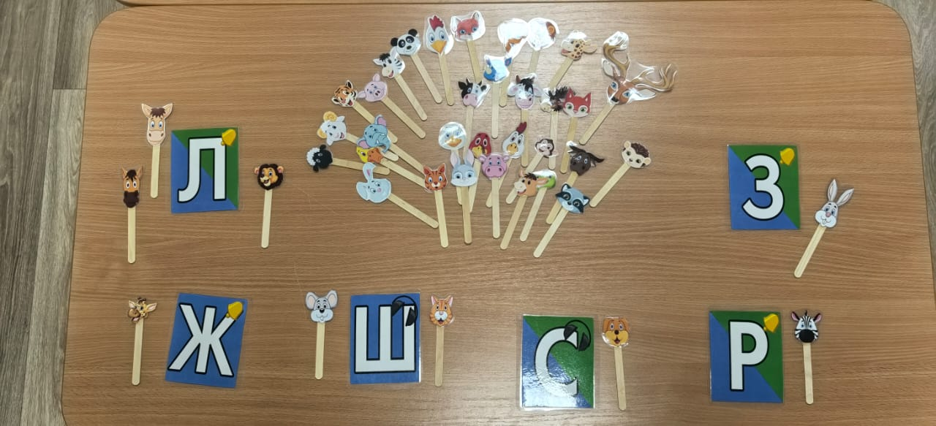
16.Игра «Достань и назови что взял».
Цель:автоматизация звуков в словах, развитие мелкой моторике рук звуки(Л,Ль,С,Сь,Ц,З,З.Р,Рь,Ш,Ж,К,Кь,Г,Гь).
Материал:на каждый звук конверт, в каждом конверте картинки на нужный звук.
Ход игры: Достань картинку и назови правильно и красиво выделяя нужный звук. За каждое правильное произношения слова звёздочка.

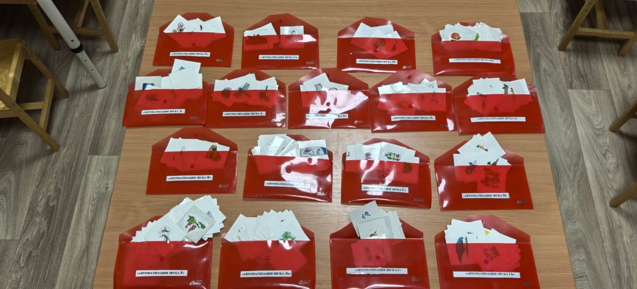

17.Игра «Найди все машины и назови красиво».
Цель: автоматизация звука Ш в словах в середине слова, развитие мелкой моторике рук
Материал: контейнер с фасолью и мелкими машинками
Ход игры: ребенку предлагаем найти все машинки проговаривая правильно звук Ш и ставить на стол, а между ними кладём фасоль.
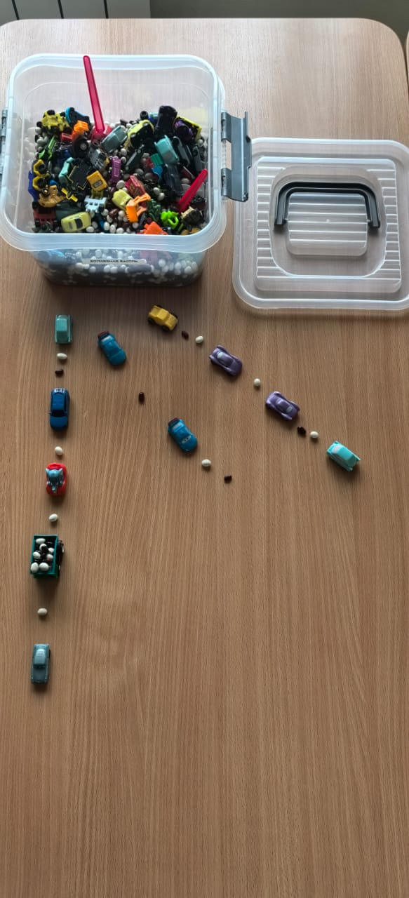

18.Игра «Отбери животных».
Цель: автоматизация звуков в словах (свистящих,шипящих, соноров),развитие мелкой моторике рук.
Материал: мелкие игрушки, букв.
Ход игры:на определённый звук ищем животных и ставим их к букве.
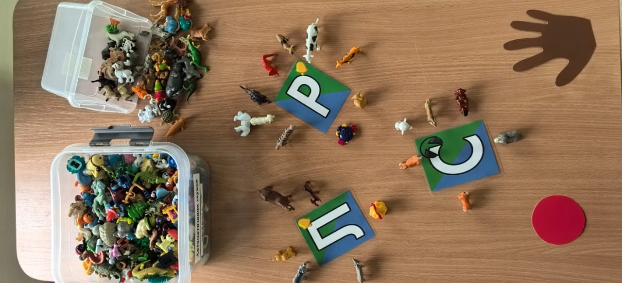
19. Игра «Собери пирамиду».
Цель: автоматизация звуков в словах, развитие мелкой моторике рук
Материал: цветные пирамидки, отдельные полоски разные по цвету и длине.
Ход игры:ребёнку предлагаем собрать пирамидку и назвать правильно и красиво картинки.
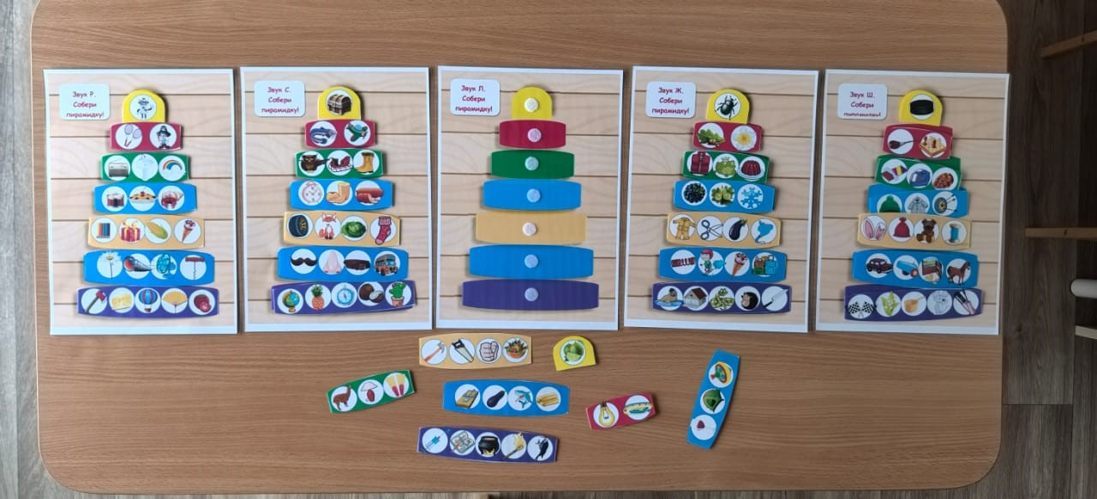
20.Игра «Найди и закрой».
Цель: автоматизация звуков в словах (свистящих, шипящих, соноров),развитие мелкой моторике рук.
Материал: карточки с одинаковыми картинками, звёздочки.
Цель игры: ребёнку дается карточка, на заданный звук нужно найти картинку и закрыть звёздочкой.
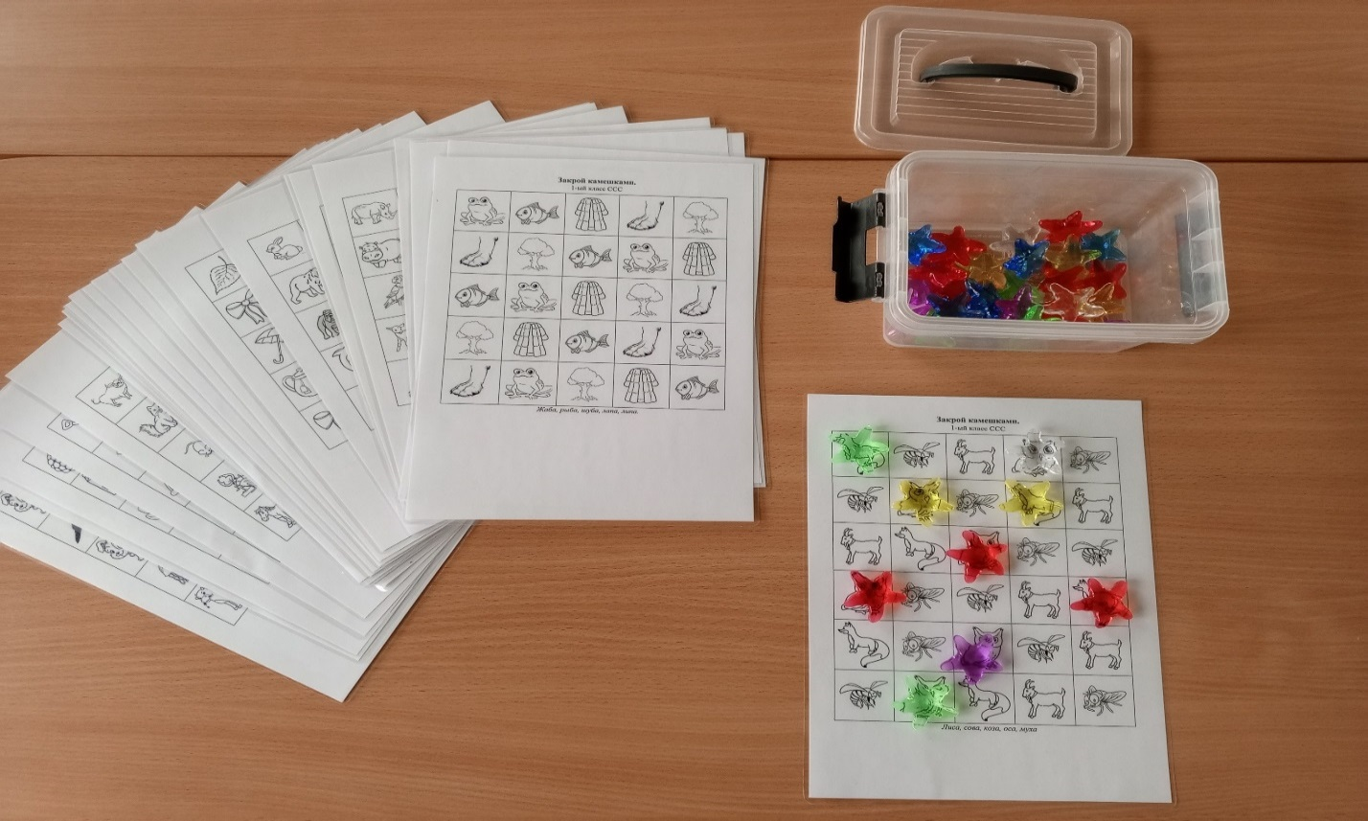
Автоматизация в чистоговорках.
1.Игра «Скажи правильно и получи звёздочку»
Цель: автоматизация звуков в чистоговорках
Материал: картинки чистоговорки и звёздочки
Ход игры: педагог читает, ребенок правильно повторяет,за правильное повторение звуков получает звёздочку.
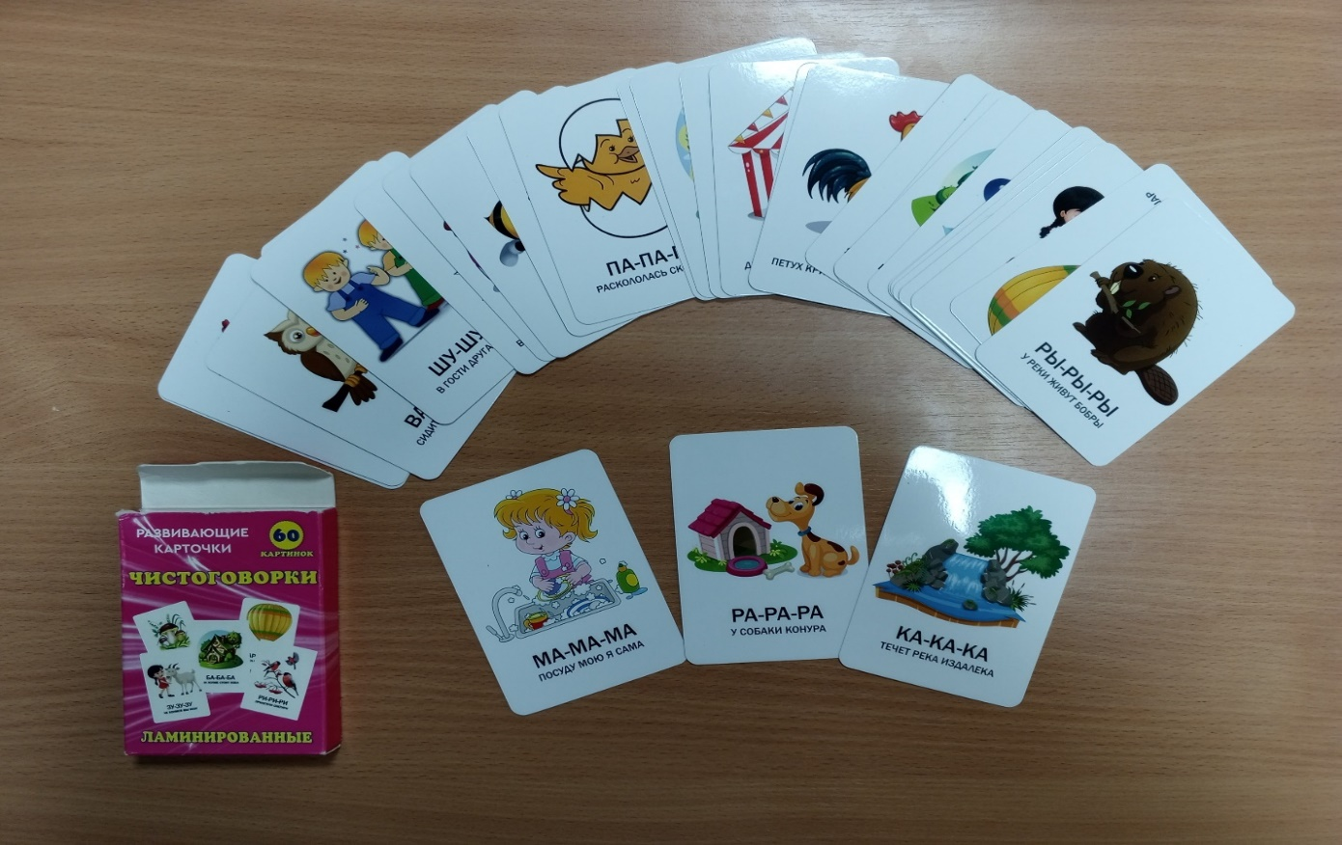

- Игра «Повтори чистоговорку».
Цель: автоматизация звуков в чистоговорках (свистящие,шипящие, соноры).
Материал: карточки с чистоговорками, буквы и алгоритм букв и звуков.
Ход игры:ребёнок закрепляет нужный звук ,положеие языка в ротике, уточняем букву и звук.Повторяем за педагогом , проговаривая и выделяя нужный звук правильно и красиво.
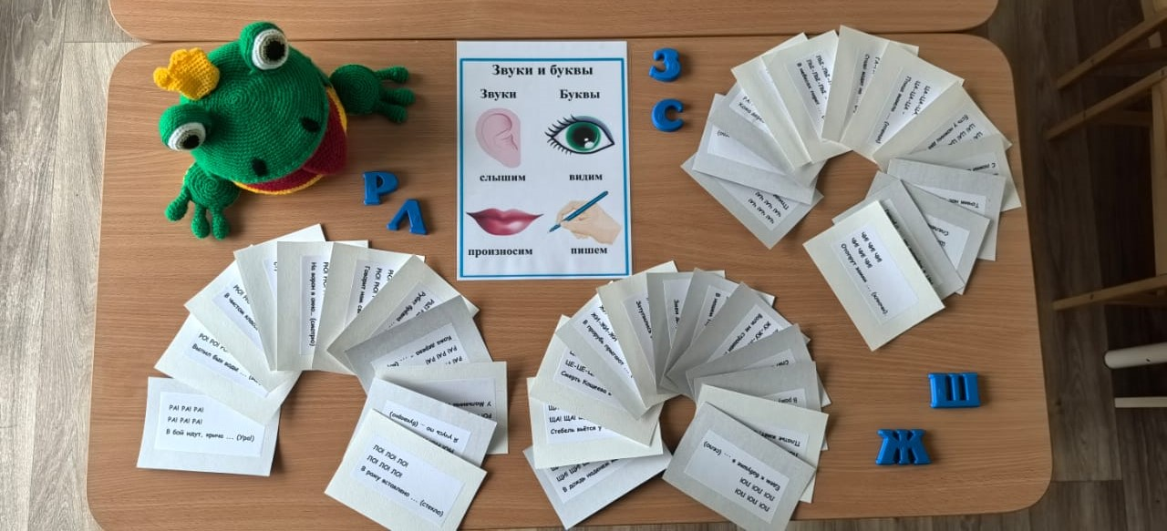

Автоматизация звуков в предложениях:
1.Игра «Рома дружит с…..»
Цель: автоматизация звука Р предложении
Материал: картинка с Ромой, отдельные картинки по профессиям
Ход игры: ребёнок берёт картинку, подставляет к Роме и проговаривает предложение (Рома дружит с пожарным).
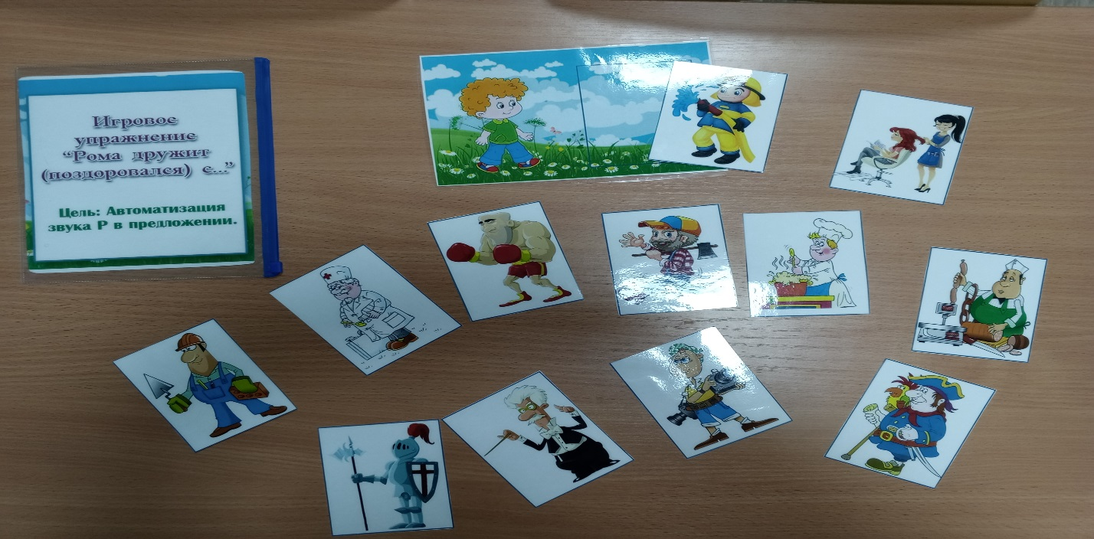
2.Игра «Карточки».
Цель: автоматизация звуков в слогах, словах, предложениях (свистящие шипящие, соноры)
Материал: карточки
Ход игры: ребёнок берет карточку, указательным пальчиком ведёт по словам и повторяет за педагогом, или читает сам.

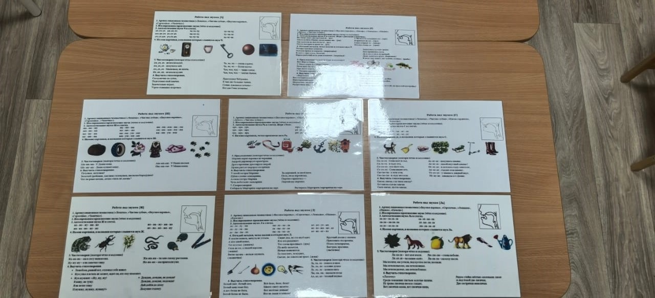
3.Игра «Поиграй с лупами».
Цель: автоматизация звуков в слогах, словах, предложениях (шипящие).
Материал:карточки с лупами передвижными.
Ход игры:ребёнок называет правильно звук, затем берёт лупу и попорядку рассматривает в лупу картинки повторяя одно и тоже предложение и подкрепляя словом в лупе.
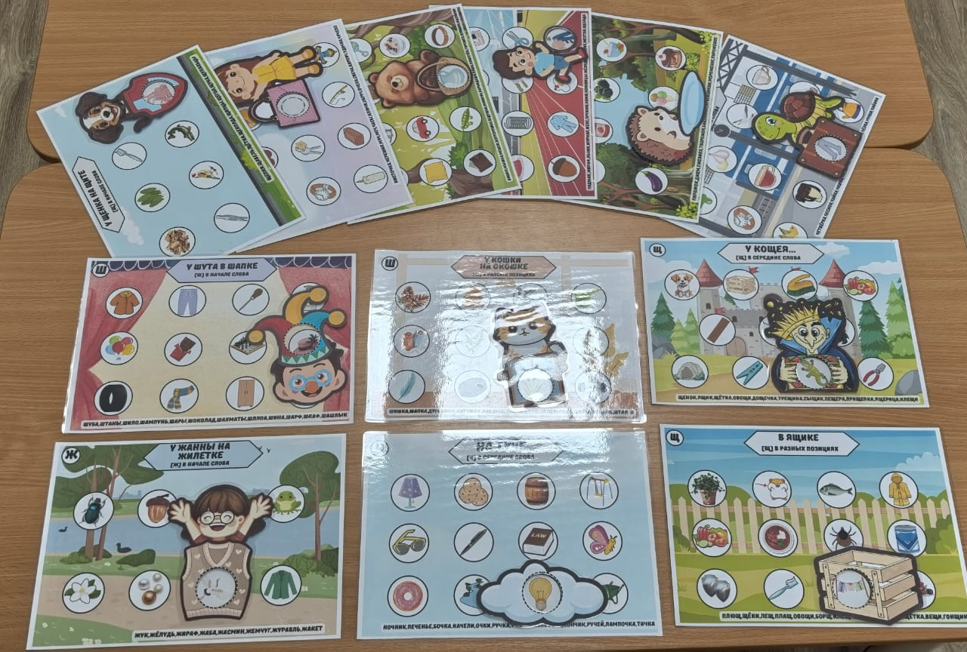
4.Игра «В лесу живут…..»
Цель: автоматизация звуков предложениях (свистящие шипящие, соноры), умение находить тень
Материал: картинка с животными в лесу, отдельные животные на липучке.
Ход занятия:показ картинки, уточнить кто живёт в лесу, узнавая тень животного. Затем проговаривая предложение: В лесу живёт…..договариваем.
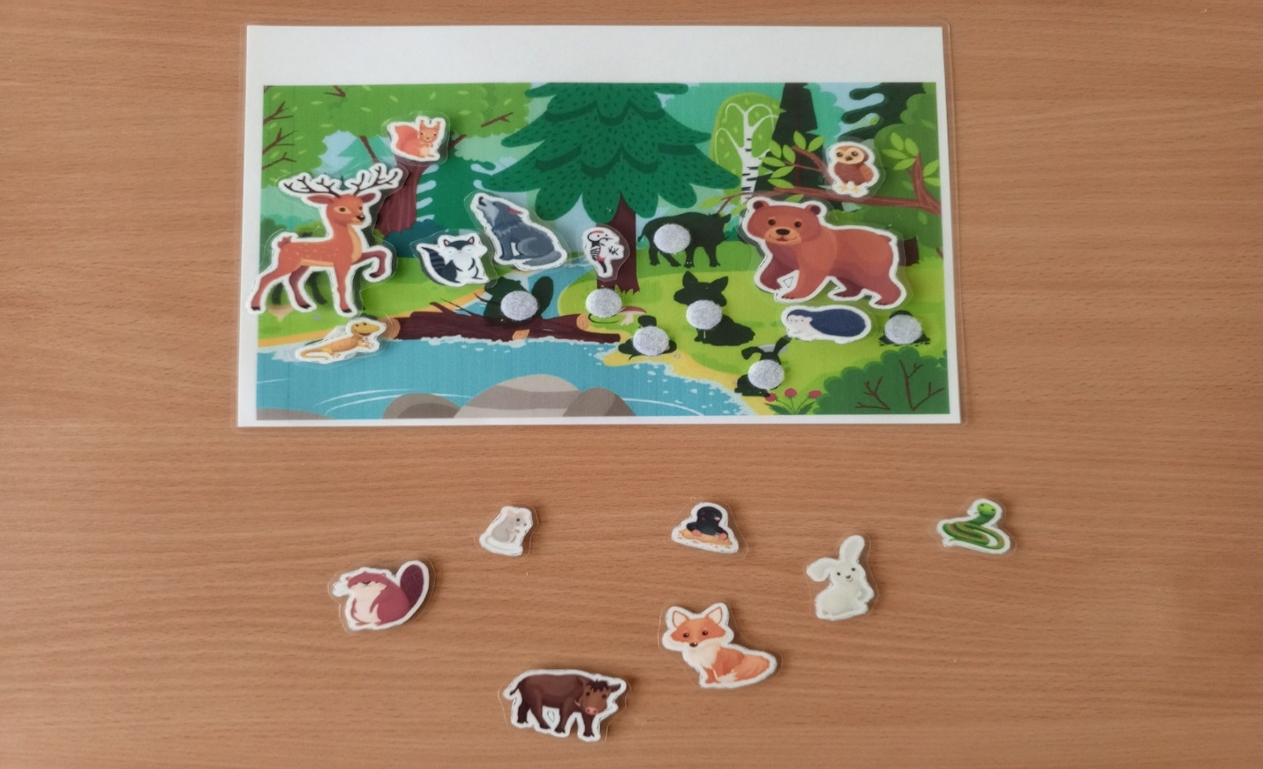
5.Игра «Ваня видит»
Цель: автоматизация звука В в предложениях
Материал: Картинка с пустыми окошками и картинки на липучках
Ход игры: ребёнку предлагают рассмотреть картинку и повторять за педагогом (Это Ваня. Ваня видит ……..(называет то, что на отдельной картинке).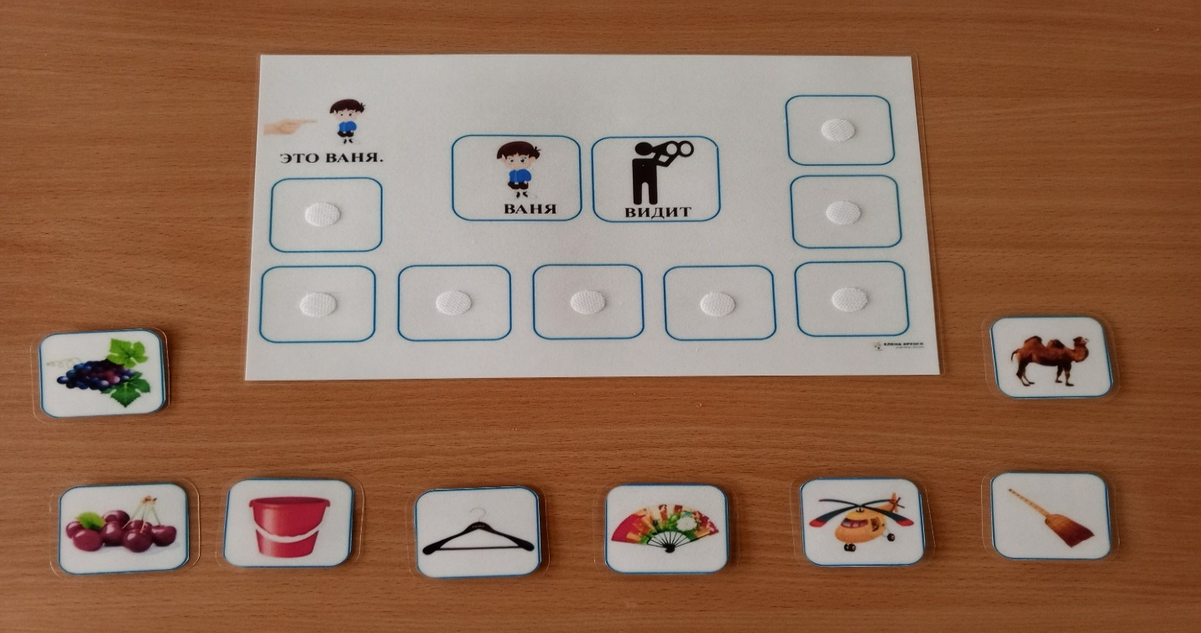
6.Игра «Что снится Сони?»
Цель: автоматизация звука С в (предложении)словах.
Материал: картинка Соня спит, картинки, что снится на липучках.
Ход игры: ребёнку предлагают посмотреть. Соня спит. Что же ей снится? Ребёнок проговаривает предложение правильно называя звук С в словах и сам называет, что снится Сони. Берёт картинку и цепляет на липучку.
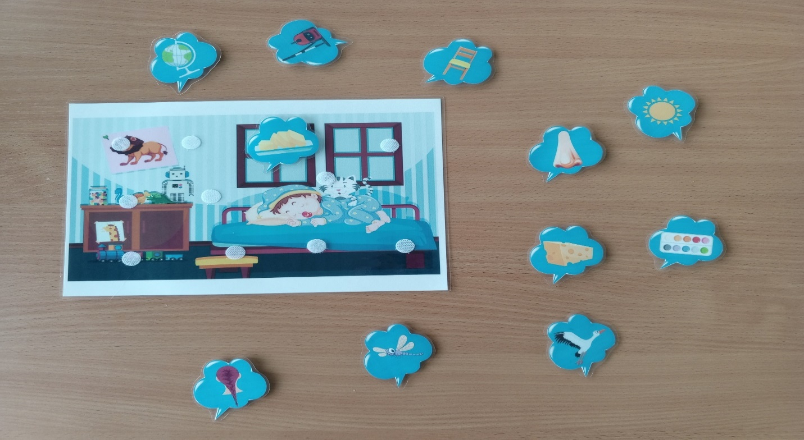

7.Игра «Назови красиво».
Цель: автоматизация звуков в слогах, словах, предложениях (свистящие звуки, шипящие, соноры).
Материал: цветные карточки, звёздочки для поощрения.
Ход занятия: ребёнку предлагают рассмотреть карточку, повторять за педагогом, говорить правильно и красиво, выделяя нужный звук.
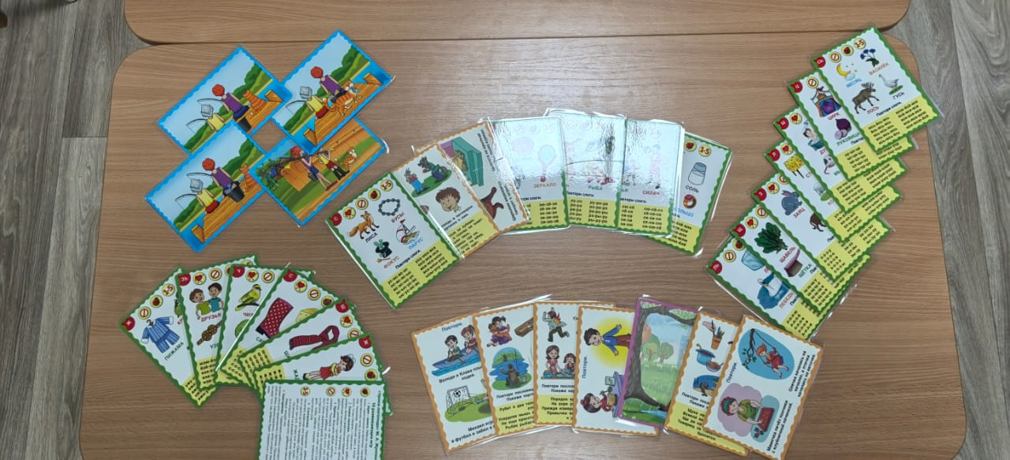
8.Игра «Волшебники».
Цель: автоматизация звуков (С, З, Ц, Ш, Ж, Ль ,Л. Р, Рь) изолировано, слогах, словах, предложениях, стихотворениях.
Материал: картинки, палочка, подушка и фотоаппарат.
Ход игры:1.Способ. Изолированно произносим звук подражая персонажу на картинке.
2.Способ.Называем картинки идя строго по стрелочки от звёздочки, касаемся картинки и называем правильно.
3.Способ.Называем все картинки, запоминаем, фотографируем. Педагог закрывает подушкой картинку и просит назвать ,чего не стало.

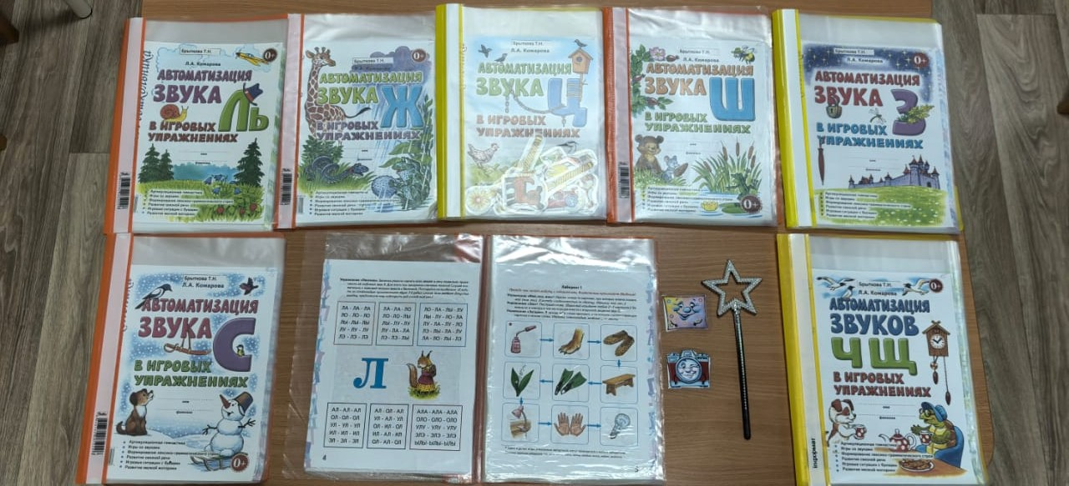
9.Игра «Что где растёт?».
Цель: автоматизация звуков в словах и предложениях. Развитие мелкой моторике рук.
Материал: поле с огородом, кустарниками и деревьями, мелкие овощи и фрукты.
Ход игры: назови, что, где растет? Правильно называя звук заданный или все звуки.
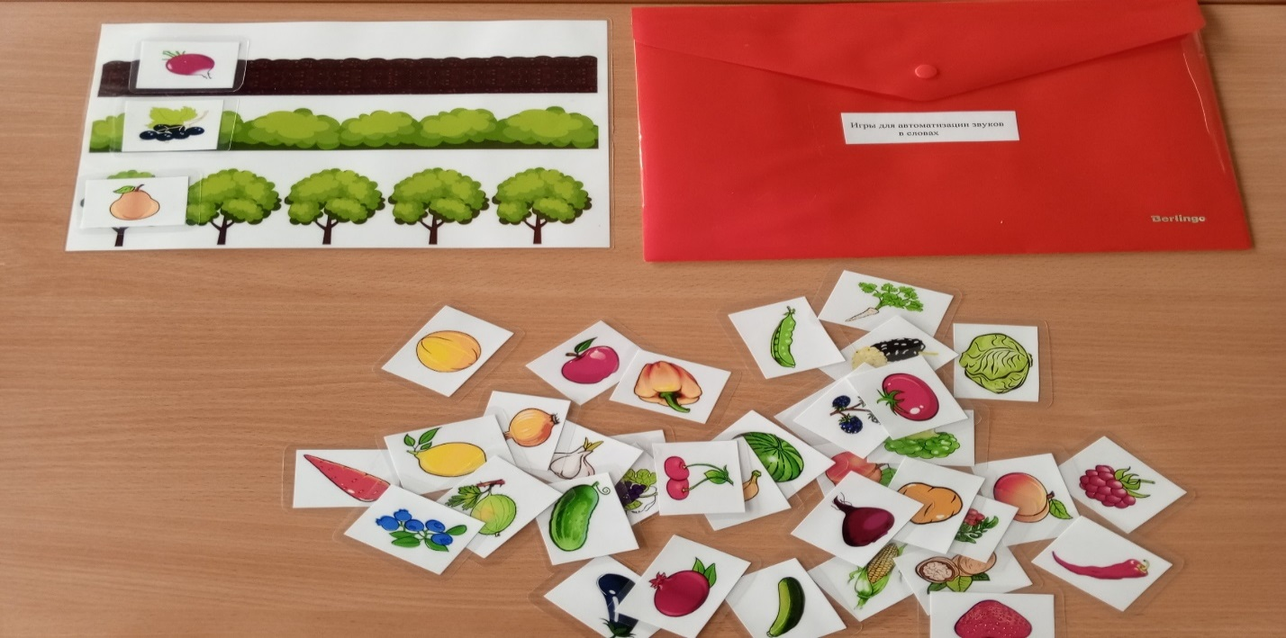
10.Игра «На первой картинке, на второй картинке».
Цель: Автоматизация звука Р в предложении, развитие внимания,мышления
Материал: картинки найди отличия
Ход игры: ребёнку в зависимости от возраста предлагаем найти отличия. Проговариваем на первой картинке……, на второй картинке.
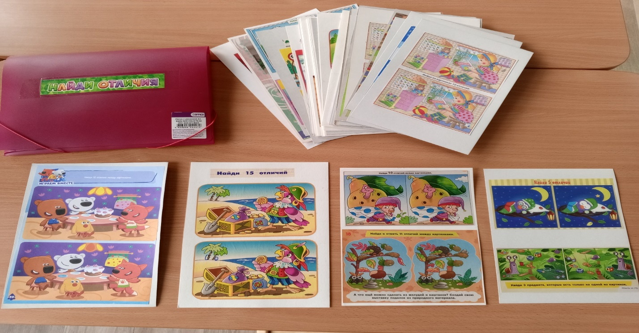
11.Игра «Собери по образцу».
Цель: Автоматизация звука Р в предложении, развитие внимания, мышления, мелкой моторике рук.
Материал: крышки, схемы.
Ход игры: ребёнку предлагаем найти такие же крышки по образцу. Кто первый выложит, тот говорит: «Я первый». «Выложил по образцу», называет по цвету крышки.
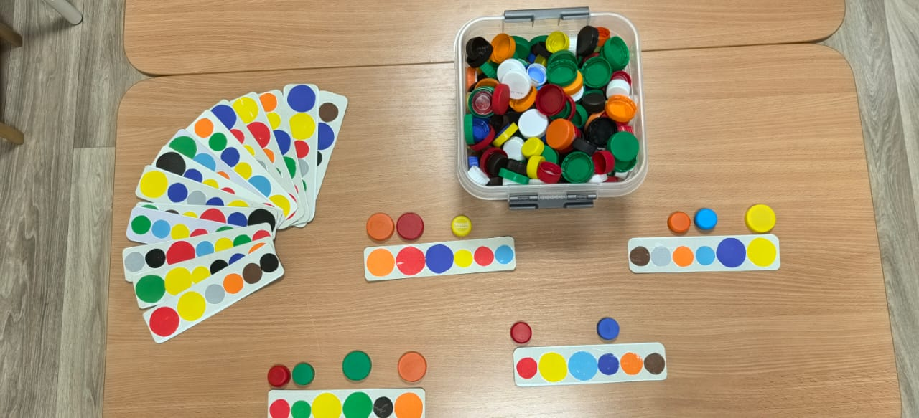

12.Игра «Подними пальчик и назови цвет».
Цель: автоматизация звуков (С,З,Ль,Л,Рь,Р),развитие внимания, мышления.
Материал: шаблон одной рукой играть, шаблон двумя руками играть, картинки отдельные с таким же цветом, как на шаблоне.
Ход игры: ребёнку предлагают поиграть с одной рукой, положить ладошку на шаблон расставив широко пальчики, поднять тот пальчик вверх не отрывая ладони, какой назову или покажу. Тоже самое с двумя руками.
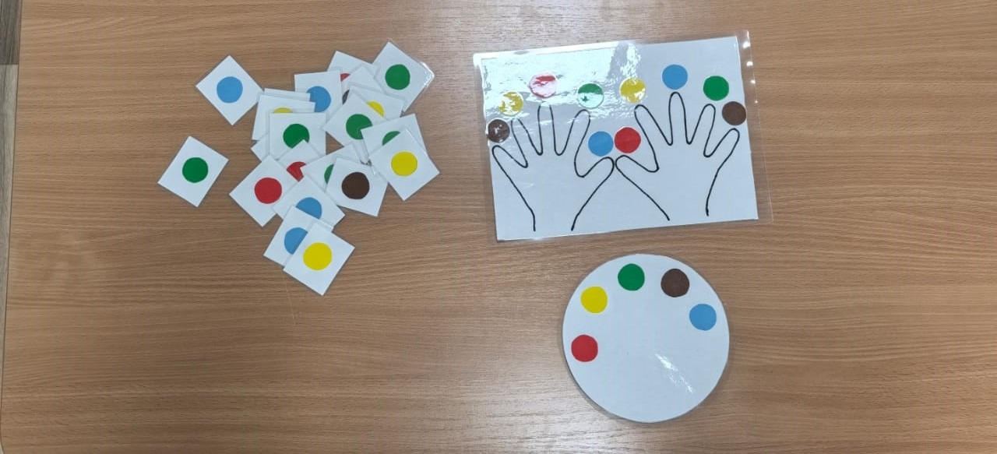
13.Игра с фонариком «У Лены…..У Лёни …….».
Цель: автоматизация звука Ль (в словах и предложении).
Материал: фонарик, картинки закрыты картиной
Ход игры: ребёнку предлагают поиграть с фонариком увидеть и назвать. Что нарисовала Лена……Что нарисовал Лёня……

